Информационный бюллетень

Муниципальный

В Е С Т Н И К

ПРИТОБОЛЬЯ
№ 15 (220) | 05 октября 2020 года
Читайте в выпуске
- Постановление от 29 сентября 2020 г. № 351 «О внесении изменений в постановление Администрации Притобольного района от 20.10.2016 г. № 312 «Об утверждении муниципальной программы «Развитие образования в Притобольном районе» на 2017-2020 годы».
- Постановление от 5 октября 2020 года № 363 «Об утверждении документации по планировке территории (проекта планировки территории, проекта межевания территории) для объекта «Сеть газораспределения с. Раскатиха Притобольного района Курганской области».
- Распоряжение от « 28 » сентября 2020 года № 306-р «Об изменении типа муниципального казенного учреждения дополнительного образования «Глядянский Дом детского творчества»
- Распоряжение от «28» сентября 2020 года № 305-р «Об изменении типа муниципального казенного учреждения дополнительного образования «Глядянская детско - юношеская спортивная школа».
- Решение от 30 сентября 2020 года № 2 «О выборах Председателя Притобольной районной Думы шестого созыва».
- Решение от 30 сентября 2020 года № 3 «О составе комитетов Притобольной районной Думы шестого созыва».
- Копии финансовых отчетов кандидатов в депутаты Притобольной районной Думы шестого созыва о поступлении и расходовании средств избирательных фондов.
- Сведения о поступлении и расходовании средств избирательных фондов кандидатов, подлежащие обязательному опубликованию на основании пункта 6 статьи 31 Закона Курганской области "О выборах выборных лиц местного самоуправления Курганской области" (на основании данных ПОА Сбербанк России) по состоянию на 30 сентября 2020 года.

РОССИЙСКАЯ ФЕДЕРАЦИЯ
КУРГАНСКАЯ ОБЛАСТЬ
ПРИТОБОЛЬНЫЙ РАЙОН
АДМИНИСТРАЦИЯ ПРИТОБОЛЬНОГО РАЙОНА
ПОСТАНОВЛЕНИЕ
от 29 сентября 2020 г. № 351 с. Глядянское
О внесении изменений в постановление Администрации Притобольного района от 20.10.2016 г. № 312 «Об утверждении муниципальной программы «Развитие образования в Притобольном районе» на 2017-2020 годы»
В целях приведения нормативно-правовой базы Администрации Притобольного района в соответствие, руководствуясь статьей 15 Федерального закона от 06.10.2003 г. № 131-ФЗ «Об общих принципах организации местного самоуправления в Российской Федерации», Администрация Притобольного района
ПОСТАНОВЛЯЕТ:
- Внести в постановление Администрации Притобольного района от 20.10.2016 г. № 312 «Об утверждении муниципальной программы «Развитие образования в Притобольном районе» на 2017-2020 годы» следующие изменения:
- в паспорте муниципальной программы строку Объемы бюджетных ассигнований изложить в следующей редакции:
«
 | Объемы бюджетных ассигнований | ВСЕГО:1046201,1  По годам:  2017 год – 245491,1;  2018 год – 261977,6;  2019 год – 281678,6;  2020 год – 257053,8.
» ;
- в Разделе Х. муниципальной программы таблицу 3. Ресурсное обеспечение программы изложить в новой редакции согласно приложению 1 к настоящему постановлению;
- в приложении 1 к муниципальной программе в паспорте Подпрограммы «Развитие общего образования» строку «Объемы бюджетных ассигнований» изложить в следующей редакции:

« |  | Планируемый объем бюджетного финансирования подпрограммы на 2017-2020 годы, в тыс. руб.:  ВСЕГО:837630,9  В том числе по годам:  2017 год-195579,4;  2018 год-211888,4;  2019 год-230186,4;  2020 год-199976,7.
» ;
4) в Разделе IX. Подпрограммы «Развитие общего образования» таблицу 3. Ресурсное обеспечение реализации подпрограммы изложить в новой редакции согласно приложению 2 к настоящему постановлению.
- Настоящее постановление опубликовать в информационном бюллетене «Муниципальный вестник Притоболья» и разместить на официальном сайте Администрации Притобольного района в сети «Интернет».
- Контроль за выполнением настоящего постановления возложить на первого заместителя Главы Притобольного района.

Глава Притобольного района Д.Ю. Лесовой

РОССИЙСКАЯ ФЕДЕРАЦИЯ
КУРГАНСКАЯ ОБЛАСТЬ
ПРИТОБОЛЬНЫЙ РАЙОН
АДМИНИСТРАЦИЯ ПРИТОБОЛЬНОГО РАЙОНА
ПОСТАНОВЛЕНИЕ
от 5 октября 2020 года № 363 с. Глядянское
Об утверждении документации по планировке территории (проекта планировки территории, проекта межевания территории) для объекта «Сеть газораспределения с. Раскатиха Притобольного района Курганской области»

В соответствии со статьями 45, 46 Градостроительного кодекса Российской Федерации, руководствуясь Федеральным законом от 06.10.2003 г. № 131-ФЗ «Об общих принципах организации местного самоуправления в Российской Федерации», Положением об общественных обсуждениях и публичных слушаниях по вопросам градостроительной деятельности на территориях поселений, входящих в состав Притобольного района, утвержденным Решением Притобольной районной Думы от 26 декабря 2018 года № 263, Администрация Притобольного района
ПОСТАНОВЛЯЕТ:
1. Утвердить документацию по планировке территории (проекта планировки территории, проекта межевания территории) для объекта «Сеть газораспределения с. Раскатиха Притобольного района Курганской области».
2. Настоящее постановление опубликовать в информационном бюллетене «Муниципальный вестник Притоболья» и разместить на официальном сайте Администрации Притобольного района в сети «Интернет».
3. Контроль за выполнением настоящего постановления возложить на заместителя Главы Притобольного района.

Глава Притобольного района Д.Ю. Лесовой

Приложение 1
к постановлению Администрации Притобольного района от 29 сентября 2020 г. № 351 «О внесении изменений в постановление Администрации Притобольного района от 20.10.2016 г. № 312 «Об утверждении муниципальной программы «Развитие образования в Притобольном районе» на 2017-2020 годы»

Таблица 3. Ресурсное обеспечение программы

№ п/п | Наименование мероприятия | Главный распорядитель средств муниципального бюджета | Источник финансиро-вания |  | Объемы финансирования, тыс. руб., в том числе по годам
 |  |  |  |  | Всего |  |  |  | 2017  год | 2018  год | 2019  год | 2020  год
1. | Задачи: формирование образовательной сети и финансово-экономических механизмов, обеспечивающих равный доступ населения Притобольного района к услугам общего образования;  модернизация содержания образования и образовательной среды в системе общего образования;  Целевые индикаторы:  отношение численности детей в возрасте от 3 до 7 лет, получающих дошкольное образование в текущем году, к сумме численности детей в возрасте от 3 до 7 лет, получающих дошкольное образование в текущем году, и численности детей в возрасте от 3 до 7 лет, находящихся в очереди на получение в текущем году дошкольного образования;  отношение среднего балла единого государственного экзамена (в расчете на 2 обязательных предмета) в 10 процентах общеобразовательных организаций с лучшими результатами единого государственного экзамена к среднему баллу единого государственного экзамена (в расчете на 2 обязательных предмета) в 10 процентах общеобразовательных организаций  с худшими результатами единого государственного экзамена;  удельный вес численности обучающихся в муниципальных общеобразовательных организациях, которым предоставлена возможность обучаться в соответствии с основными современными требованиями (с учетом федеральных государственных образовательных стандартов), в общей численности обучающихся муниципальных общеобразовательных организаций;
 | Мероприятия подпрограммы «Развитие общего образования» | Притобольный отдел образования |  |  |  |  | 837630,9 |  | 195579,4 | 211888,4 | 230186,4 | 199976,7
2. | Задача: создание единого воспитательного пространства, развивающего потенциал сфер воспитания и дополнительного образования.  Целевые индикаторы:  доля родителей обучающихся общеобразовательных организаций, вовлеченных в управление учебно-воспитательным процессом и социально значимую деятельность, от общего числа родителей обучающихся общеобразовательных организаций;  доля детей, охваченных образовательными программами дополнительного образования детей, в общей численности детей и молодежи от 5 до 18 лет;  доля детей в возрасте от 5 до 18 лет, имеющих право на получение дополнительного образования в рамках системы персонифицированного финансирования в общей численности детей в возрасте от 5 до 18 лет.
 | Мероприятия подпрограммы  «Реализация государственной политики в воспитательной работе и дополнительном образовании детей в Притобольном районе» на 2017-2020 годы. | Притобольный отдел образования |  |  |  |  | 161122,2 |  | 38813,6 | 38263,3 | 38780,4 | 45264,9
 | «Обеспечение функционирования системы персонифицированного финансирования дополнительного образования детей» | Притобольный отдел образования
 | Меры социальной поддержки лиц, проживающих и работающих в сельской местности и в рабочих поселках (поселках городского типа) | Притобольный отдел образования |  |  |  |  | 1807,5 |  | 840 | 336,7 | 354,3 | 276,5
3. | Задача: обновление состава и компетенций педагогических работников, создание механизмов мотивации педагогических работников к повышению качества работы и непрерывному профессиональному развитию.  Целевые индикаторы: удельный вес численности учителей в возрасте до 35 лет в общей численности учителей общеобразовательных организаций Притобольного района;  доля педагогических работников образовательных организаций, прошедших переподготовку или повышение квалификации по вопросам образования обучающихся с ограниченными возможностями здоровья и инвалидностью, в общей численности педагогических работников работающих с детьми с ограниченными возможностями здоровья
 | Мероприятия подпрограммы  «Кадровое обеспечение системы образования Притобольного района» | Притобольный отдел образования |  |  |  | 1210,6 |  |  | 192 | 226,1 | 492,5 | 300
3.1. | Обеспечение деятельности Притобольного отдела образования | Притобольный отдел образования |  |  |  | 44429,4 |  |  | 10066,1 | 11263,1 | 11865 | 11235,7
3.2. | Реализация прочих мероприятий в сфере образования, в том числе независимая оценка качества образовательной деятельности организаций, осуществляющих образовательную деятельность
Всего: |  |  |  |  |  | 1046201,1 |  |  | 245491,1 | 261977,6 | 281678,6 | 257053,8

Приложение 2
к постановлению Администрации Притобольного района от 29 сентября 2020 года № 351 «О внесении изменений в постановление Администрации Притобольного района от 20.10.2016 г. № 312 «Об утверждении муниципальной программы «Развитие образования в Притобольном районе» на 2017-2020 годы»

Таблица 3. Ресурсное обеспечение реализации подпрограммы
№ п/п |  | Задача, мероприятие,  целевой индикатор,  на достижение которого направлено финансирование | Главный распорядитель средств  бюджета | Источник финансиро-вания |  | Объемы финансирования, тыс. руб.,  в том числе по годам
 |  |  |  |  |  | Всего |  | 2017  год | 2018  год | 2019  год | 2020  год
Задача 1. Формирование образовательной сети и финансово-экономических механизмов, обеспечивающих равный доступ населения Притобольного района к услугам общего образования.
Целевые индикаторы: отношение численности детей в возрасте от 2 месяцев до 3 лет, посещающих дошкольные образовательные организации, к общей численности детей в возрасте от 2 месяцев до 3 лет);
отношение численности детей в возрасте от 3 до 7 лет, получающих дошкольное образование в текущем году, к сумме численности детей в возрасте от 3 до 7 лет, получающих дошкольное образование в текущем году, и численности детей в возрасте от 3 до 7 лет, находящихся в очереди на получение в текущем году дошкольного образования;
численность детей в дошкольных образовательных организациях, приходящихся на одного педагогического работника;
численность обучающихся в общеобразовательных организациях в расчете на одного педагогического работника;
удельный вес числа общеобразовательных организаций, имеющих скорость подключения к информационно-телекоммуникационной сети «Интернет» от 1 Мбит/с и выше, в общем числе общеобразовательных организаций, подключенных
к информационно-телекоммуникационной сети «Интернет»
1. |  | Восстановление, капитальный ремонт дошкольных образовательных организаций | Притобольный отдел образования | Областной бюджет  Бюджет Притобольного района
2. |  | Открытие и оснащение стационарных дошкольных групп при функционирующих образовательных организациях | Притобольный отдел образования | Областной бюджет  Бюджет Притобольного района
3. |  | Создание в общеобразовательных организациях условий, соответствующих санитарно-гигиеническим нормам и правилам и требованиям комплексной безопасности, включая обеспечение соблюдения лицензионных условий деятельности образовательных организаций | Притобольный отдел образования | Федеральный бюджет  Областной бюджет | 14037,8 |  |  | 3680,4 | 3857,4 | 4000 | 2500
4. |  | Обеспечение гарантированного и безопасного подвоза обучающихся к месту учебы, в том числе приобретение школьных автобусов | Притобольный отдел образования |  | 14880 |  |  | 3509 | 3783 | 4864 | 2724
5. |  | Создание условий для расширения доступа участникам образовательных отношений к образовательным и информационным ресурсам информационно-телекоммуникационной сети «Интернет», в том числе установка высокоскоростного Интернета | Притобольный отдел образования
6. |  | Организация и обеспечение питанием обучающихся общеобразовательных организаций, в том числе обеспечение бутилированной водой общеобразовательных организаций, не имеющих источников качественной питьевой воды  Организация бесплатного горячего питания обучающихся, получающих начальное общее образование в государственных и муниципальных образовательных организациях. | Притобольный отдел образования | Областной бюджет  Бюджет района  Родительская плата Областной бюджет | 11530,6  4978  3669  2467,5 |  |  | 2902  1242  851 | 3180  1400,8  978 | 2960  1268,7  1060 | 2488,6  1066,5  780  2467,5
7. |  | Выплата компенсации части родительской платы за присмотр и уход за детьми в образовательных организациях, реализующих образовательную программу дошкольного образования  Модернизация общего образования | Притобольный отдел образования | Областной бюджет | 4182  15,7 |  |  | 1159 | 787 | 1118  8,5 | 1118  7,2
Задача 2. Модернизация содержания, механизмов и технологий общего образования, совершенствование образовательной среды для обеспечения готовности детей дошкольного возраста к обучению в общеобразовательной организации, выпускников общеобразовательных организаций к дальнейшему продолжению образования и началу профессиональной деятельности.
Целевые индикаторы: удельный вес численности детей дошкольных образовательных организаций в возрасте от 3 до 7 лет, охваченных образовательными программами, соответствующими новому образовательному стандарту дошкольного образования;
удельный вес численности обучающихся в общеобразовательных организациях в соответствии с федеральными государственными образовательными стандартами в общей численности обучающихся в общеобразовательных организациях;
отношение среднего балла единого государственного экзамена (в расчете на 2 обязательных предмета) в 10 процентах общеобразовательных организаций с лучшими результатами единого государственного экзамена к среднему баллу единого государственного экзамена (в расчете на 2 обязательных предмета) в 10 процентах общеобразовательных организаций с худшими результатами единого государственного экзамена;
доля муниципальных систем общего образования, в которых разработаны и реализуются мероприятия по повышению качества образования в общеобразовательных организациях, показавших низкие образовательные результаты по итогам учебного года,
удельный вес численности обучающихся в муниципальных общеобразовательных организациях, которым предоставлена возможность обучаться в соответствии с основными современными требованиями (с учетом федеральных государственных образовательных стандартов), в общей численности обучающихся муниципальных общеобразовательных организаций;
удельный вес численности обучающихся по программам начального, основного общего и среднего общего образования, участвующих в олимпиадах и конкурсах различного уровня, в общей численности обучающихся по программам начального, основного общего и среднего общего образования
 | 8. | Реализация федерального государственного образовательного стандарта дошкольного образования | Притобольный отдел образования | Областной бюджет | 69969,8  2169,7 |  |  | 17280  525 | 17509,7  607,1 | 18210,6  614,6 | 16969,5  423
 |  | Финансовое обеспечение деятельности детских дошкольных учреждений Развитие муниципальной системы образования (Глядянский детский сад «Малышок | Притобольный отдел образования | Бюджет Притобольного района | 79027,3  3745,3 |  |  | 14982,8 | 22772 | 22530,3 | 18742,2  3745,3
 |  | Меры социальной поддержки лиц, проживающих и работающих в сельской местности и в рабочих поселках (поселках городского типа) | Притобольный отдел образования | Областной бюджет | 6285,4 |  |  | 2647 | 1180,3 | 1231,2 | 1226,9
 | 9. | Финансовое обеспечение государственных гарантий реализации прав граждан на получение общедоступного и бесплатного начального общего, основного общего, среднего общего образования в муниципальных общеобразовательных организациях, обеспечение дополнительного образования детей в муниципальных общеобразовательных организациях, включая расходы на оплату труда, приобретение учебников и учебных пособий, средств обучения, игр, игрушек  Ежемесячное денежное вознаграждение за классное руководство педагогическим работникам государственных и муниципальных общеобразовательных организаций.». | Притобольный отдел образования | Областной бюджет  Федеральный бюджет | 387112,8  11795  4072,7 |  |  | 96000  2363 | 95259,2  2815 | 101859,9  4453 | 93993,7  2164  4072,7
 |  | Финансовое обеспечение деятельности общеобразовательных организаций | Притобольный отдел образования | Бюджет Притобольного района | 157796,5  160,0 |  |  | 32401,4 | 48147,4 | 54731,8 | 22515,9  160,0
 |  | Меры социальной поддержки лиц, проживающих и работающих в сельской местности и в рабочих поселках (поселках городского типа) | Притобольный отдел образования | Областной бюджет | 34828,5 |  |  | 14831,8 | 6608 | 6735,9 | 6652,8
 | 10. | Проведение муниципального  этапа Всероссийской олимпиады школьников по общеобразовательным предметам и обеспечение участия призеров муниципального этапа Всероссийской олимпиады школьников по общеобразовательным предметам на ее региональном и заключительном этапе | Притобольный отдел образования | Бюджет Притобольного района | 26,2 |  |  | 10 | 8,3 | 7,9 | 0
 | 11. | Организация и проведение государственной итоговой аттестации выпускников 9 классов и единого государственного экзамена выпускников 11 классов общеобразовательных организаций | Притобольный отдел образования | Бюджет Притобольного района | 7 |  |  | 7 | 0 | 0 | 0
 | 12. | Премии и гранты по постановлению Курганской областной Думы |  | Областной бюджет | 180,0 |  |  | 60,0 | 60,0 | - | 60
 | 13. | Создание в общеобразовательных организациях, расположенных в сельской местности, условий для занятий физической культурой и спортом.  Федеральный проект «Успех каждого ребенка» (МКОУ «Гладковская СОШ»)  (МКОУ «Плотниковская ООШ» |  | Областной бюджет | 2463,2  1101,4  1205,8 |  |  | 1128,0 | 1335,2 | 1101,4 | 1205,8
 | 14. | 1. Развитие муниципальной системы образования (МКОУ «Притобольная СОШ)  (МКОУ «Глядянская СОШ») |  | Областной бюджет | 3432,4  4004 |  |  | - | 1600 | 1832,4 | 4004
 |  | МКОУ «Раскатихинская СОШ»  2. Федеральный проект «Современная школа» (МКОУ «Глядянская СОШ»)  (МКОУ «Нагорская СОШ»)  3. Федеральный проект «Цифровая образовательная среда»  (Глядянская СОШ») |  | Областной бюджет Бюджет Притобольного района | 7478,8  1598,2  1128,3  2282,0 |  |  |  |  | 1598,2 | 7478,8  1128,3  2282,0
 | Всего: |  |  |  | 837630,9 |  |  | 195579,4 | 211888,4 | 230186,4 | 199976,7

РОССИЙСКАЯ ФЕДЕРАЦИЯ
КУРГАНСКАЯ ОБЛАСТЬ
ПРИТОБОЛЬНЫЙ РАЙОН
АДМИНИСТРАЦИЯ ПРИТОБОЛЬНОГО РАЙОНА
РАСПОРЯЖЕНИЕ
от « 28 » сентября 2020 года № 306-р
с. Глядянское
Об изменении типа муниципального
казенного учреждения дополнительного
образования «Глядянский Дом детского
творчества»
В целях соблюдения требований законодательства Российской Федерации в сфере образования и в соответствии с Федеральными законами от 12 января 1996 года № 7-ФЗ «О некоммерческих организациях», от 24 июля 1998 года № 124-ФЗ «Об основных гарантиях прав ребенка в Российской Федерации», от 29 декабря 2012 года № 273-ФЗ «Об образовании в Российской Федерации», постановлением Администрации Притобольного района от 9 февраля 2015 года № 55 «Об утверждении Положения о порядке создания, реорганизации, изменение типа и ликвидации образовательных организаций Притобольного района», руководствуясь статьей 15 Федерального закона от 6 октября 2003 года № 131-ФЗ «Об общих принципах организации местного самоуправления в Российской Федерации»
1. Создать в срок до 1 января 2021 года путем изменения типа существующего муниципального казенного учреждения дополнительного образования «Глядянский Дом детского творчества» на муниципальное бюджетное учреждение дополнительного образования «Глядянский Дом детского творчества» сохранив его основные предмет и цели деятельности, а также предельную штатную численность.
2. Установить, что функции и полномочия Учредителя муниципального бюджетного учреждения дополнительного образования «Глядянский Дом детского творчества» осуществляет Администрация Притобольного района.
3. Директору муниципального казенного учреждения дополнительного образования «Глядянский Дом детского творчества» Демидюк Г.И.:
1) подготовить проект соответствующих изменений в Устав муниципального казенного учреждения дополнительного образования «Глядянский Дом детского творчества» в срок до 01 января 2021 года;
2) зарегистрировать в налоговом органе изменения в Устав муниципального казенного учреждения дополнительного образования «Глядянский Дом детского творчества» в течение трех рабочих дней со дня их утверждения муниципальным правовым актом Администрации Притобольного района;
3) подготовить и предоставить в Департамент образования и науки Курганской области соответствующие документы для переоформления лицензии на право ведения образовательной деятельности в течение 10 рабочих дней после получения уведомления о постановке на учет Российской организации в налоговом органе.
4. Настоящее распоряжение разместить на официальном сайте Администрации Притобольного района в сети «Интернет».
5. Контроль за выполнением настоящего распоряжения возложить на первого заместителя Главы Притобольного района.

Глава Притобольного района Д.Ю. Лесовой

РОССИЙСКАЯ ФЕДЕРАЦИЯ
КУРГАНСКАЯ ОБЛАСТЬ
ПРИТОБОЛЬНЫЙ РАЙОН
АДМИНИСТРАЦИЯ ПРИТОБОЛЬНОГО РАЙОНА
РАСПОРЯЖЕНИЕ
от «28» сентября 2020 года № 305-р
с. Глядянское
Об изменении типа муниципального
казенного учреждения дополнительного
образования «Глядянская детско -
юношеская спортивная школа»
В целях соблюдения требований законодательства Российской Федерации в сфере образования и в соответствии с Федеральными законами от 12 января 1996 года № 7-ФЗ «О некоммерческих организациях», от 24 июля 1998 года № 124-ФЗ «Об основных гарантиях прав ребенка в Российской Федерации», от 29 декабря 2012 года № 273-ФЗ «Об образовании в Российской Федерации», постановлением Администрации Притобольного района от 9 февраля 2015 года № 55 «Об утверждении Положения о порядке создания, реорганизации, изменение типа и ликвидации образовательных организаций Притобольного района», руководствуясь статьей 15 Федерального закона от 6 октября 2003 года № 131-ФЗ «Об общих принципах организации местного самоуправления в Российской Федерации»
1. Создать в срок до 1 января 2021 года путем изменения типа существующего муниципального казенного учреждения дополнительного образования «Глядянская детско - юношеская спортивная школа» на муниципальное бюджетное учреждение дополнительного образования «Глядянская детско - юношеская спортивная школа» сохранив их основные предмет и цели деятельности, а также предельную штатную численность.
2. Установить, что функции и полномочия Учредителя муниципального бюджетного учреждения дополнительного образования «Глядянская детско - юношеская спортивная школа» осуществляет Администрация Притобольного района.
3. Директору муниципального казенного учреждения дополнительного образования «Глядянская детско - юношеская спортивная школа» Севостьянову П.В.:
1) подготовить проект соответствующих изменений в Устав муниципального казенного учреждения дополнительного образования «Глядянская детско - юношеская спортивная школа» в срок до 01 января 2021 года;
2) зарегистрировать в налоговом органе изменения в Устав муниципального казенного учреждения дополнительного образования «Глядянская детско - юношеская спортивная школа» в течение трех рабочих дней со дня их утверждения муниципальным правовым актом Администрации Притобольного района;
3) подготовить и предоставить в Департамент образования и науки Курганской области соответствующие документы для переоформления лицензии на право ведения образовательной деятельности в течение 10 рабочих дней после получения уведомления о постановке на учет Российской организации в налоговом органе.
4. Настоящее распоряжение разместить на официальном сайте Администрации Притобольного района в сети «Интернет».
5. Контроль за выполнением настоящего распоряжения возложить на первого заместителя Главы Притобольного района.
Глава Притобольного района Д.Ю. Лесовой
РОССИЙСКАЯ ФЕДЕРАЦИЯ
КУРГАНСКАЯ ОБЛАСТЬ
ПРИТОБОЛЬНЫЙ РАЙОН
ПРИТОБОЛЬНАЯ РАЙОННАЯ ДУМА
РЕШЕНИЕ
от 30 сентября 2020 года № 2 с. Глядянское
О выборах Председателя Притобольной
районной Думы шестого созыва
В соответствии со статьями 2 и 17 Регламента Притобольной районной Думы, статьей 26 Устава Притобольного района Курганской области, на основании протокола № 3 заседания счетной комиссии по выборам Председателя Притобольной районной Думышестого созыва от 30 сентября 2020 года, Притобольная районная Дума РЕШИЛА:
1. Утвердить результаты тайного голосования по выборам Председателя Притобольной районной Думы шестого созыва.
- Считать избранным на должность Председателя Притобольной районной Думы
шестого созыва депутата избирательного округа № 3 Кубасову Галину Владимировну.
- Настоящее решение опубликовать в районной газете «Притоболье»,
информационном бюллетене «Муниципальный вестник Притоболья» и разместить на официальном сайте Администрации Притобольного района в сети «Интернет».
- Решение вступает в силу с момента принятия.

Председательствующий на заседании
Притобольной районной Думы Т. Ф. Кузьмина

РОССИЙСКАЯ ФЕДЕРАЦИЯ
КУРГАНСКАЯ ОБЛАСТЬ
ПРИТОБОЛЬНЫЙ РАЙОН
ПРИТОБОЛЬНАЯ РАЙОННАЯ ДУМА
РЕШЕНИЕ
от 30 сентября 2020 года № 3с. Глядянское
О составе комитетов Притобольной
районной Думы шестого созыва
В соответствии со статьей 2 Регламента Притобольной районной Думы, пункта 7 статьи 23 Устава Притобольного района Курганской области, согласно письменных заявлений депутатов Притобольная районная Дума РЕШИЛА:
1. Образовать комитеты Притобольной районной Думы шестого созыва в составе:
1.1. По бюджету и экономике (председатель комитета – Турубаева Р.С., заместитель председателя комитета –Предеин В.А.).
члены комитета:Катунина Л.Н., Лошенкова М.Д., Шевелева Т.П.
1.2. По правовым вопросам (председатель комитета – Куликова Н.П., заместитель председателя комитета – Ляпунова О.А.).
члены комитета: Лошенкова М.Д., Кузьмина Т.Ф.
1.3. По социальным вопросам (председатель комитета-Тангина Т.Г., заместитель председателя комитета – Павенко Л.Н.).
члены комитета: Григорьев Н.И., Яковлева И.С.
1.4. По аграрным вопросам (председатель комитета – Суслов С.А., заместитель председателя комитета – Анфиногенов Л.Ф.).
члены комитета: Кузьмина Т.Ф.
2. Настоящее решение опубликовать в районной газете «Притоболье»,
информационном бюллетене «Муниципальный вестник Притоболья» и разместить на официальном сайте Администрации Притобольного района в сети «Интернет».
3.Настоящее решение вступает в силу с момента принятия.
Председатель Притобольной районной Думы Кубасова Г. В.

Копии финансовых отчетов кандидатов в депутаты Притобольной районной Думы шестого созыва о поступлении и расходовании средств избирательных фондов.

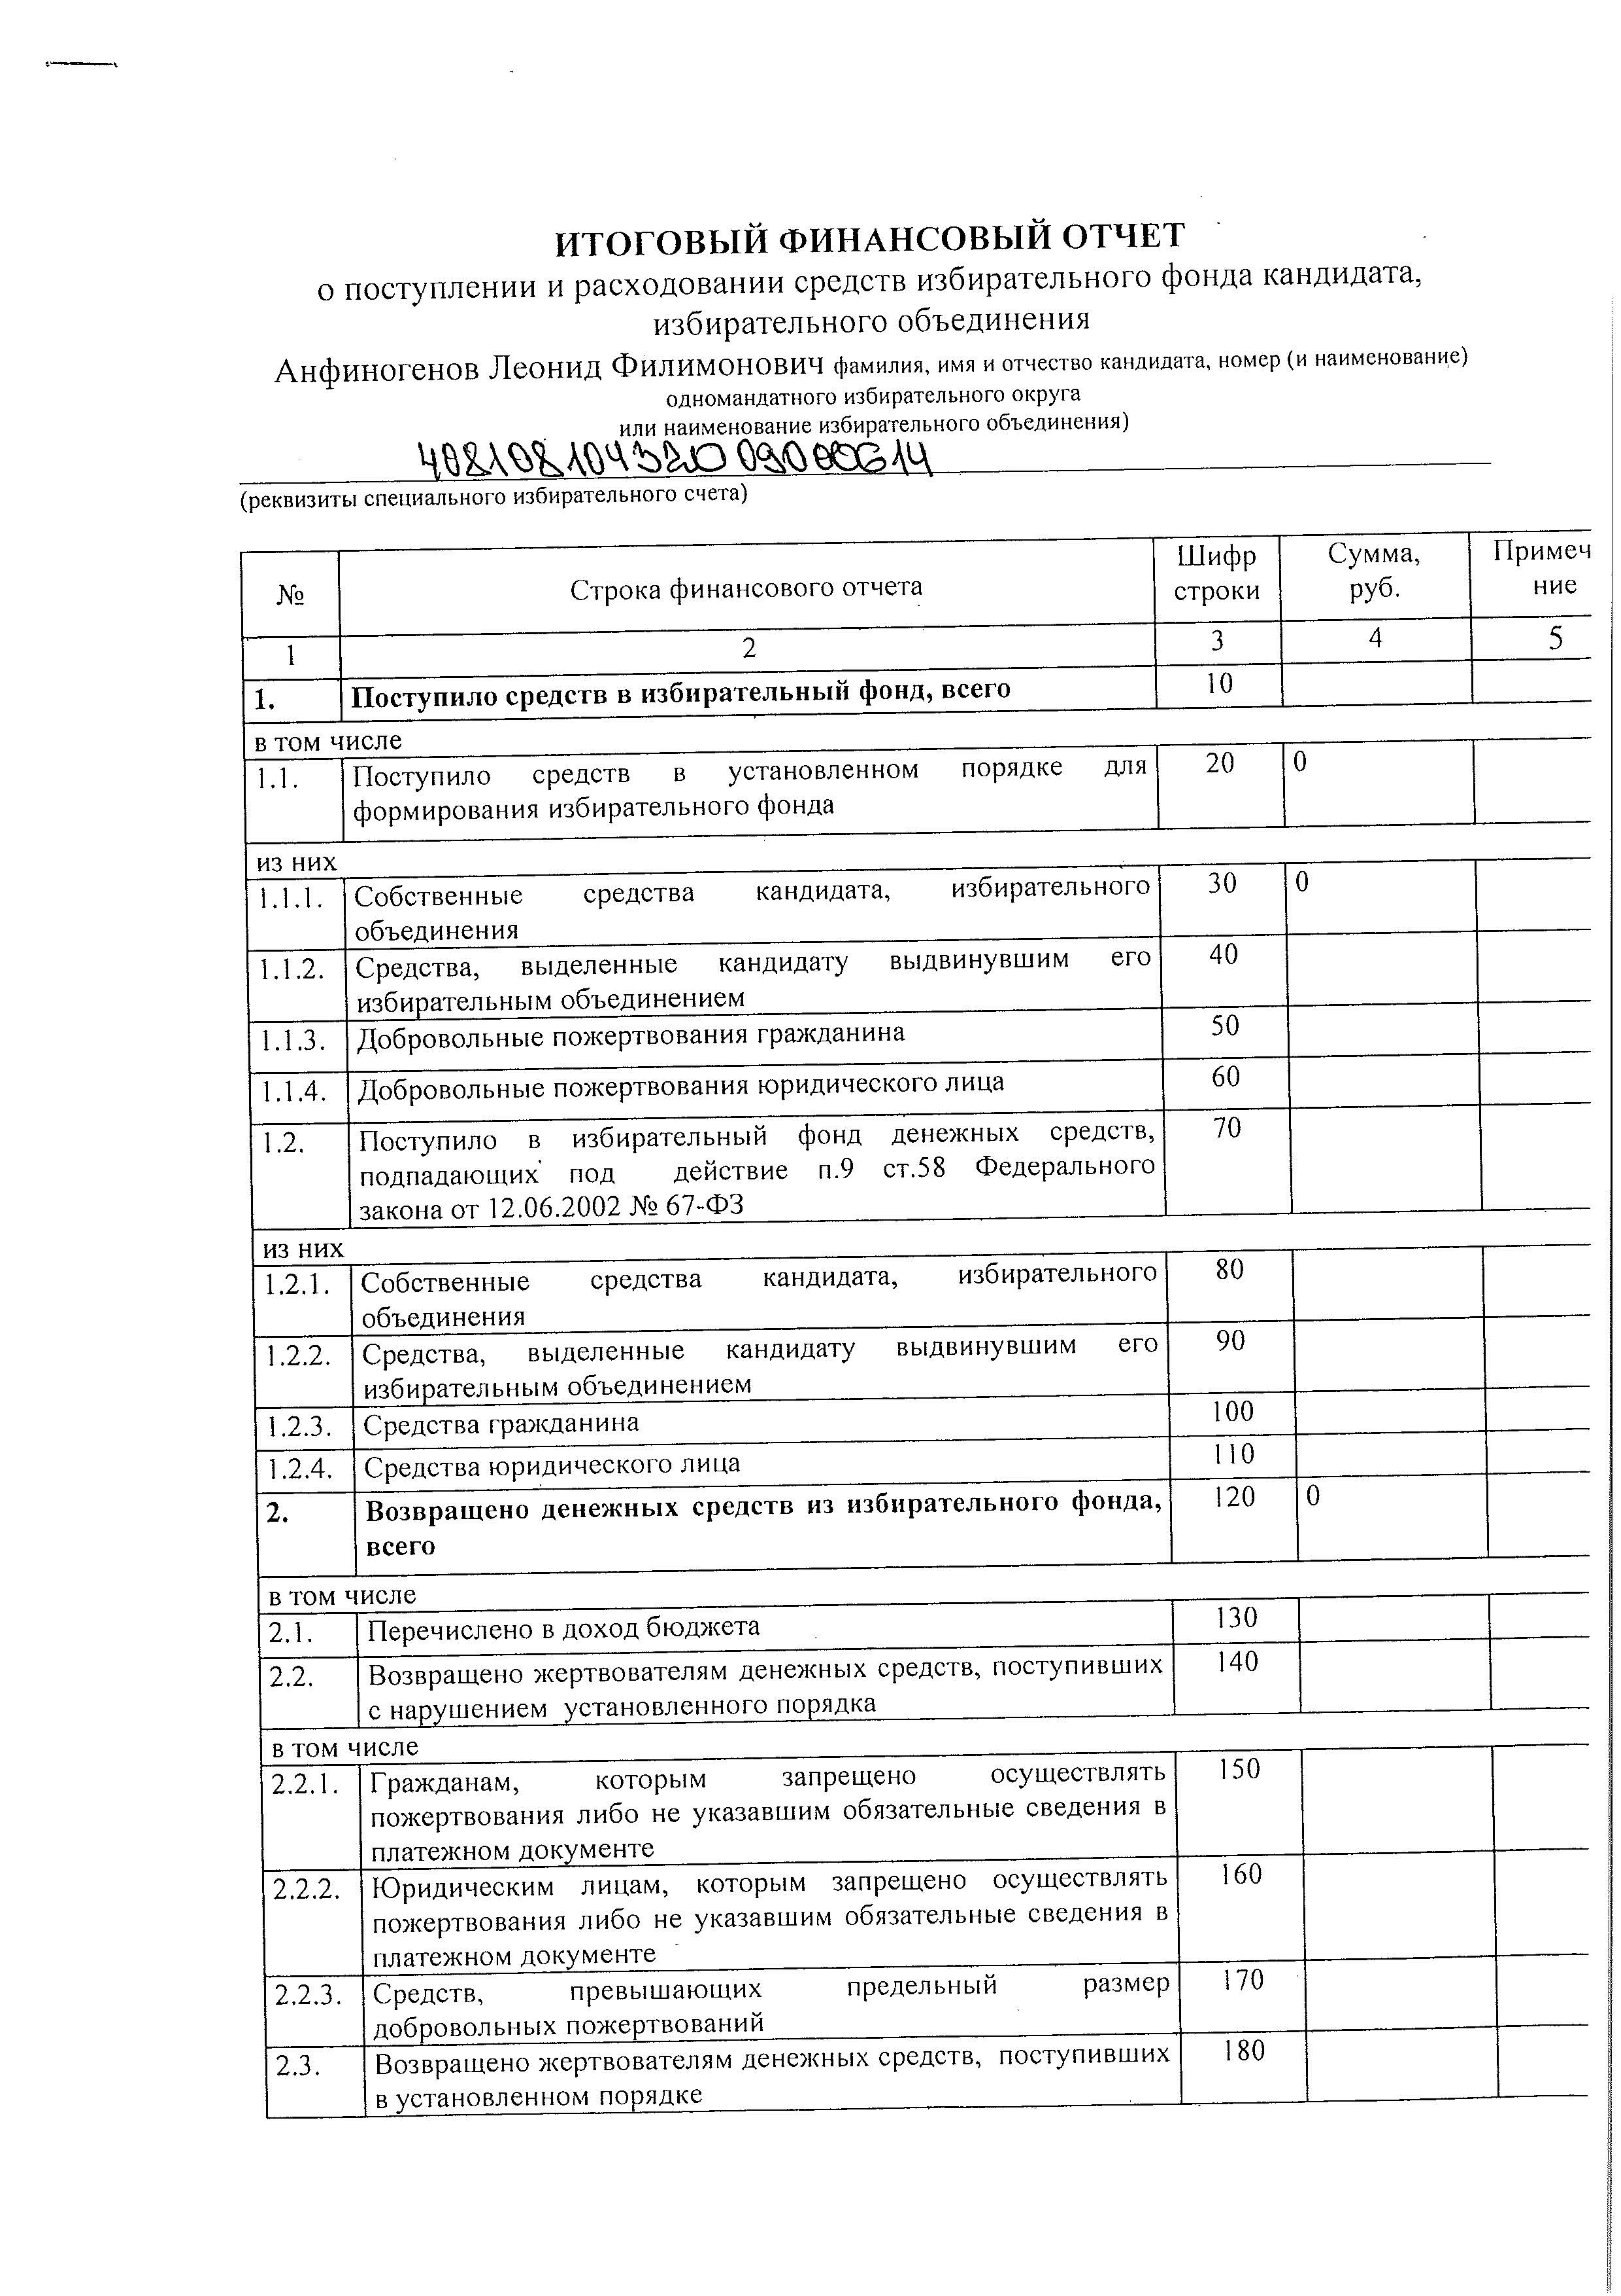

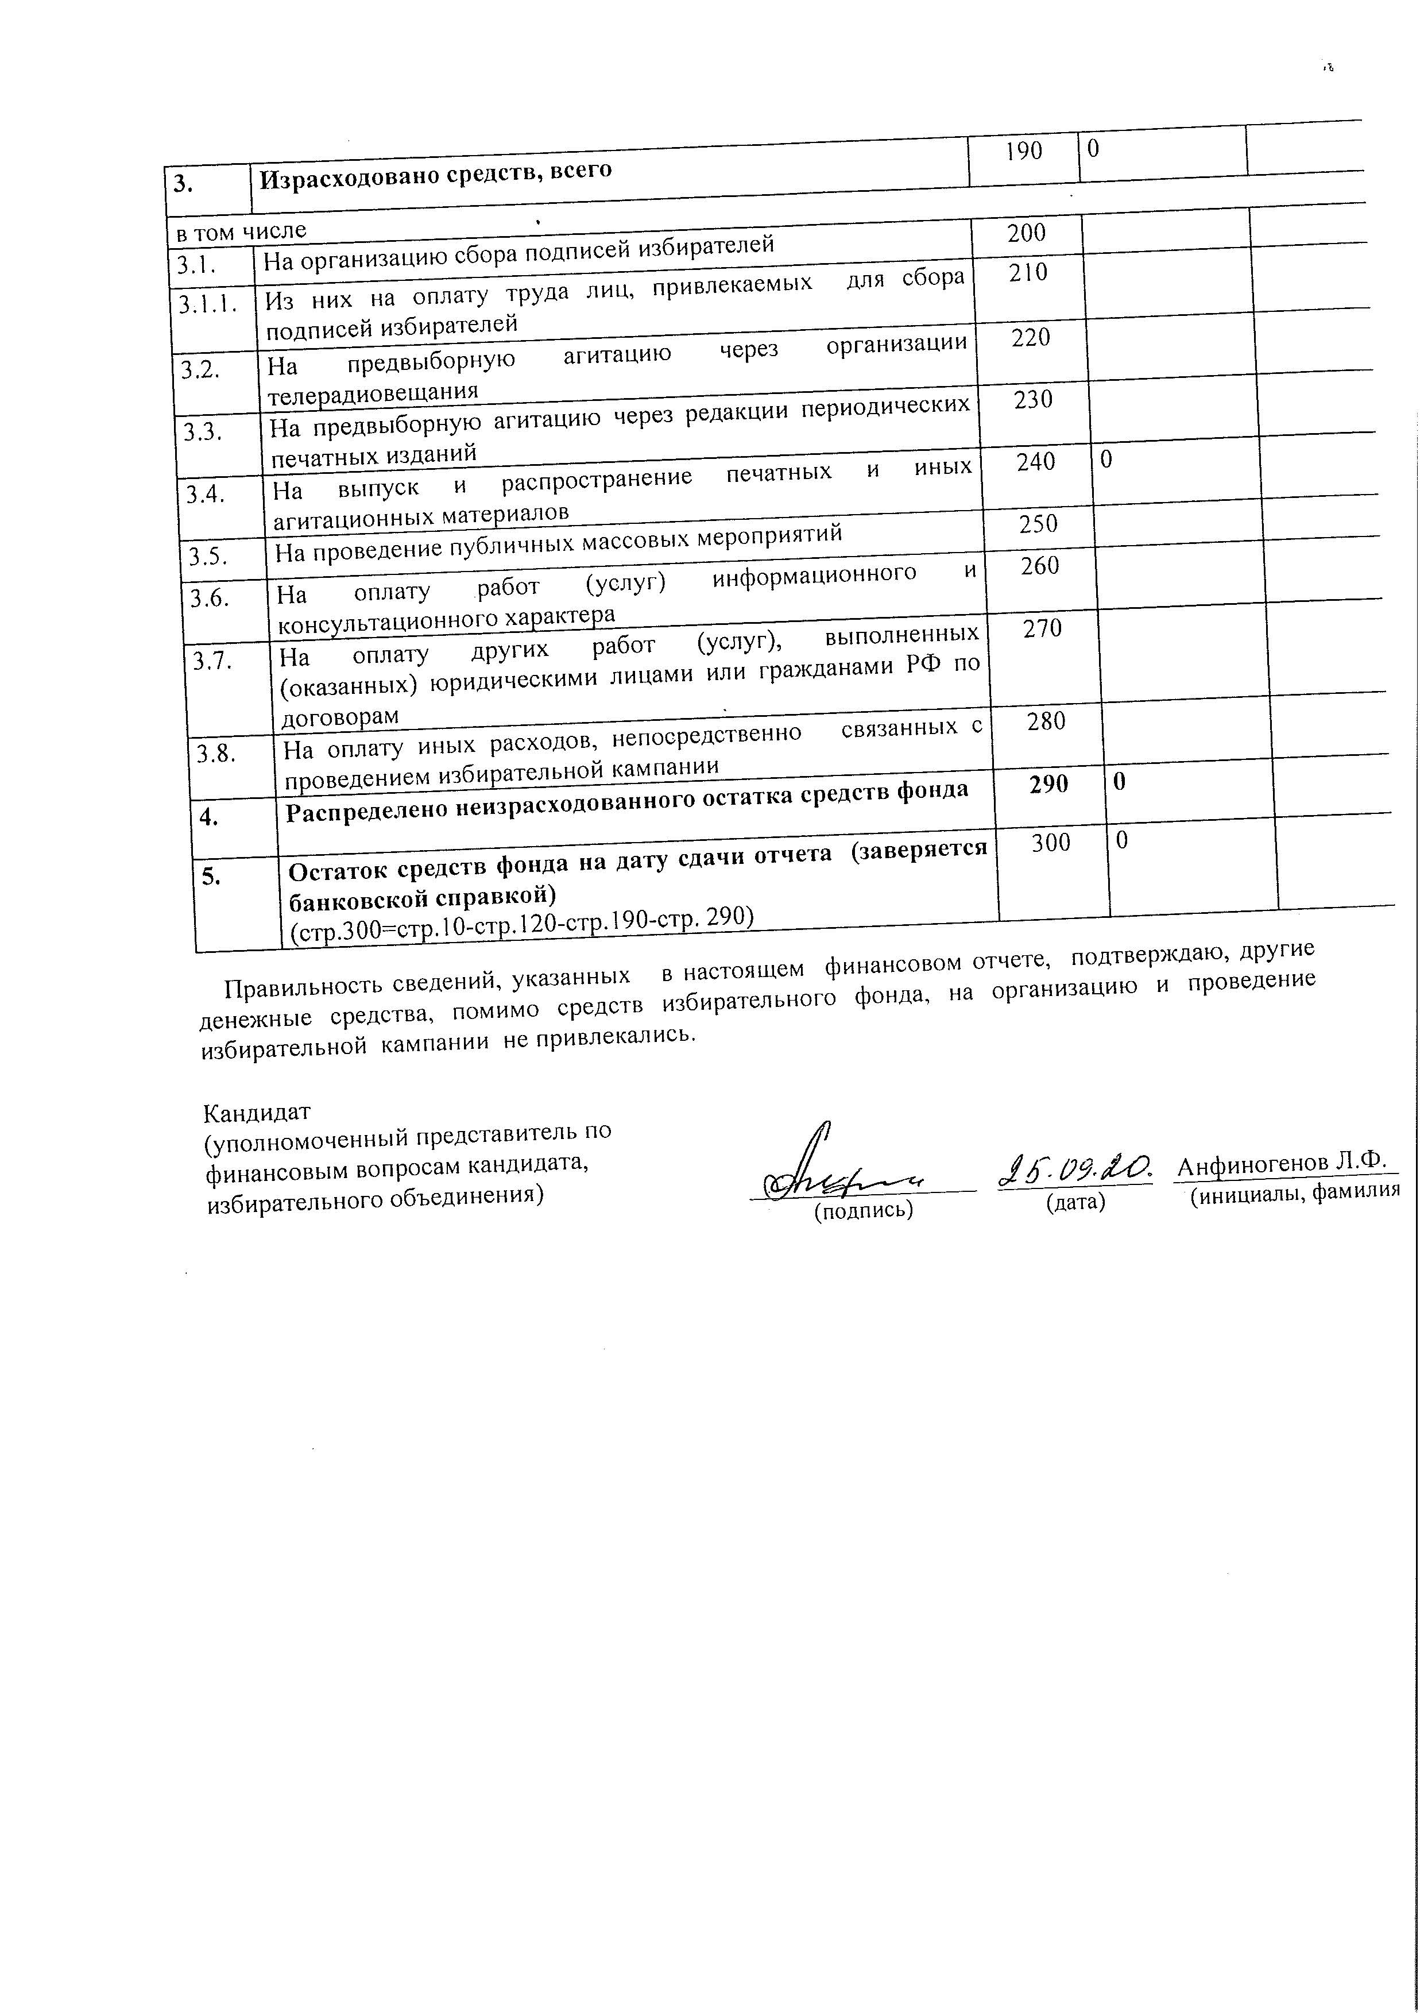

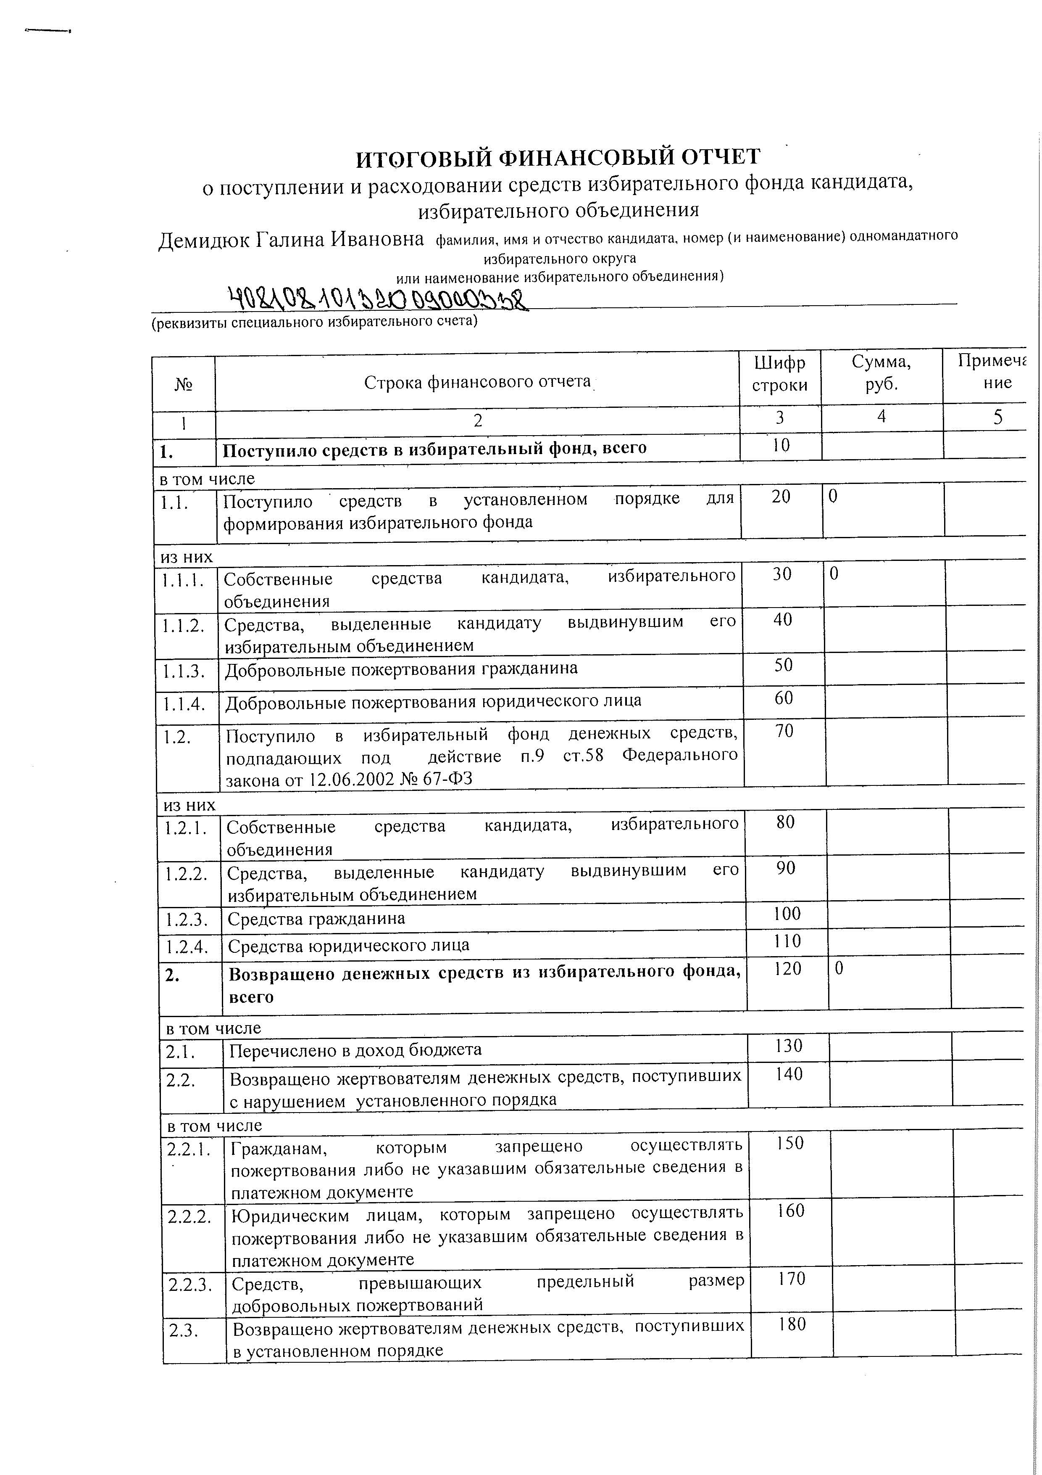
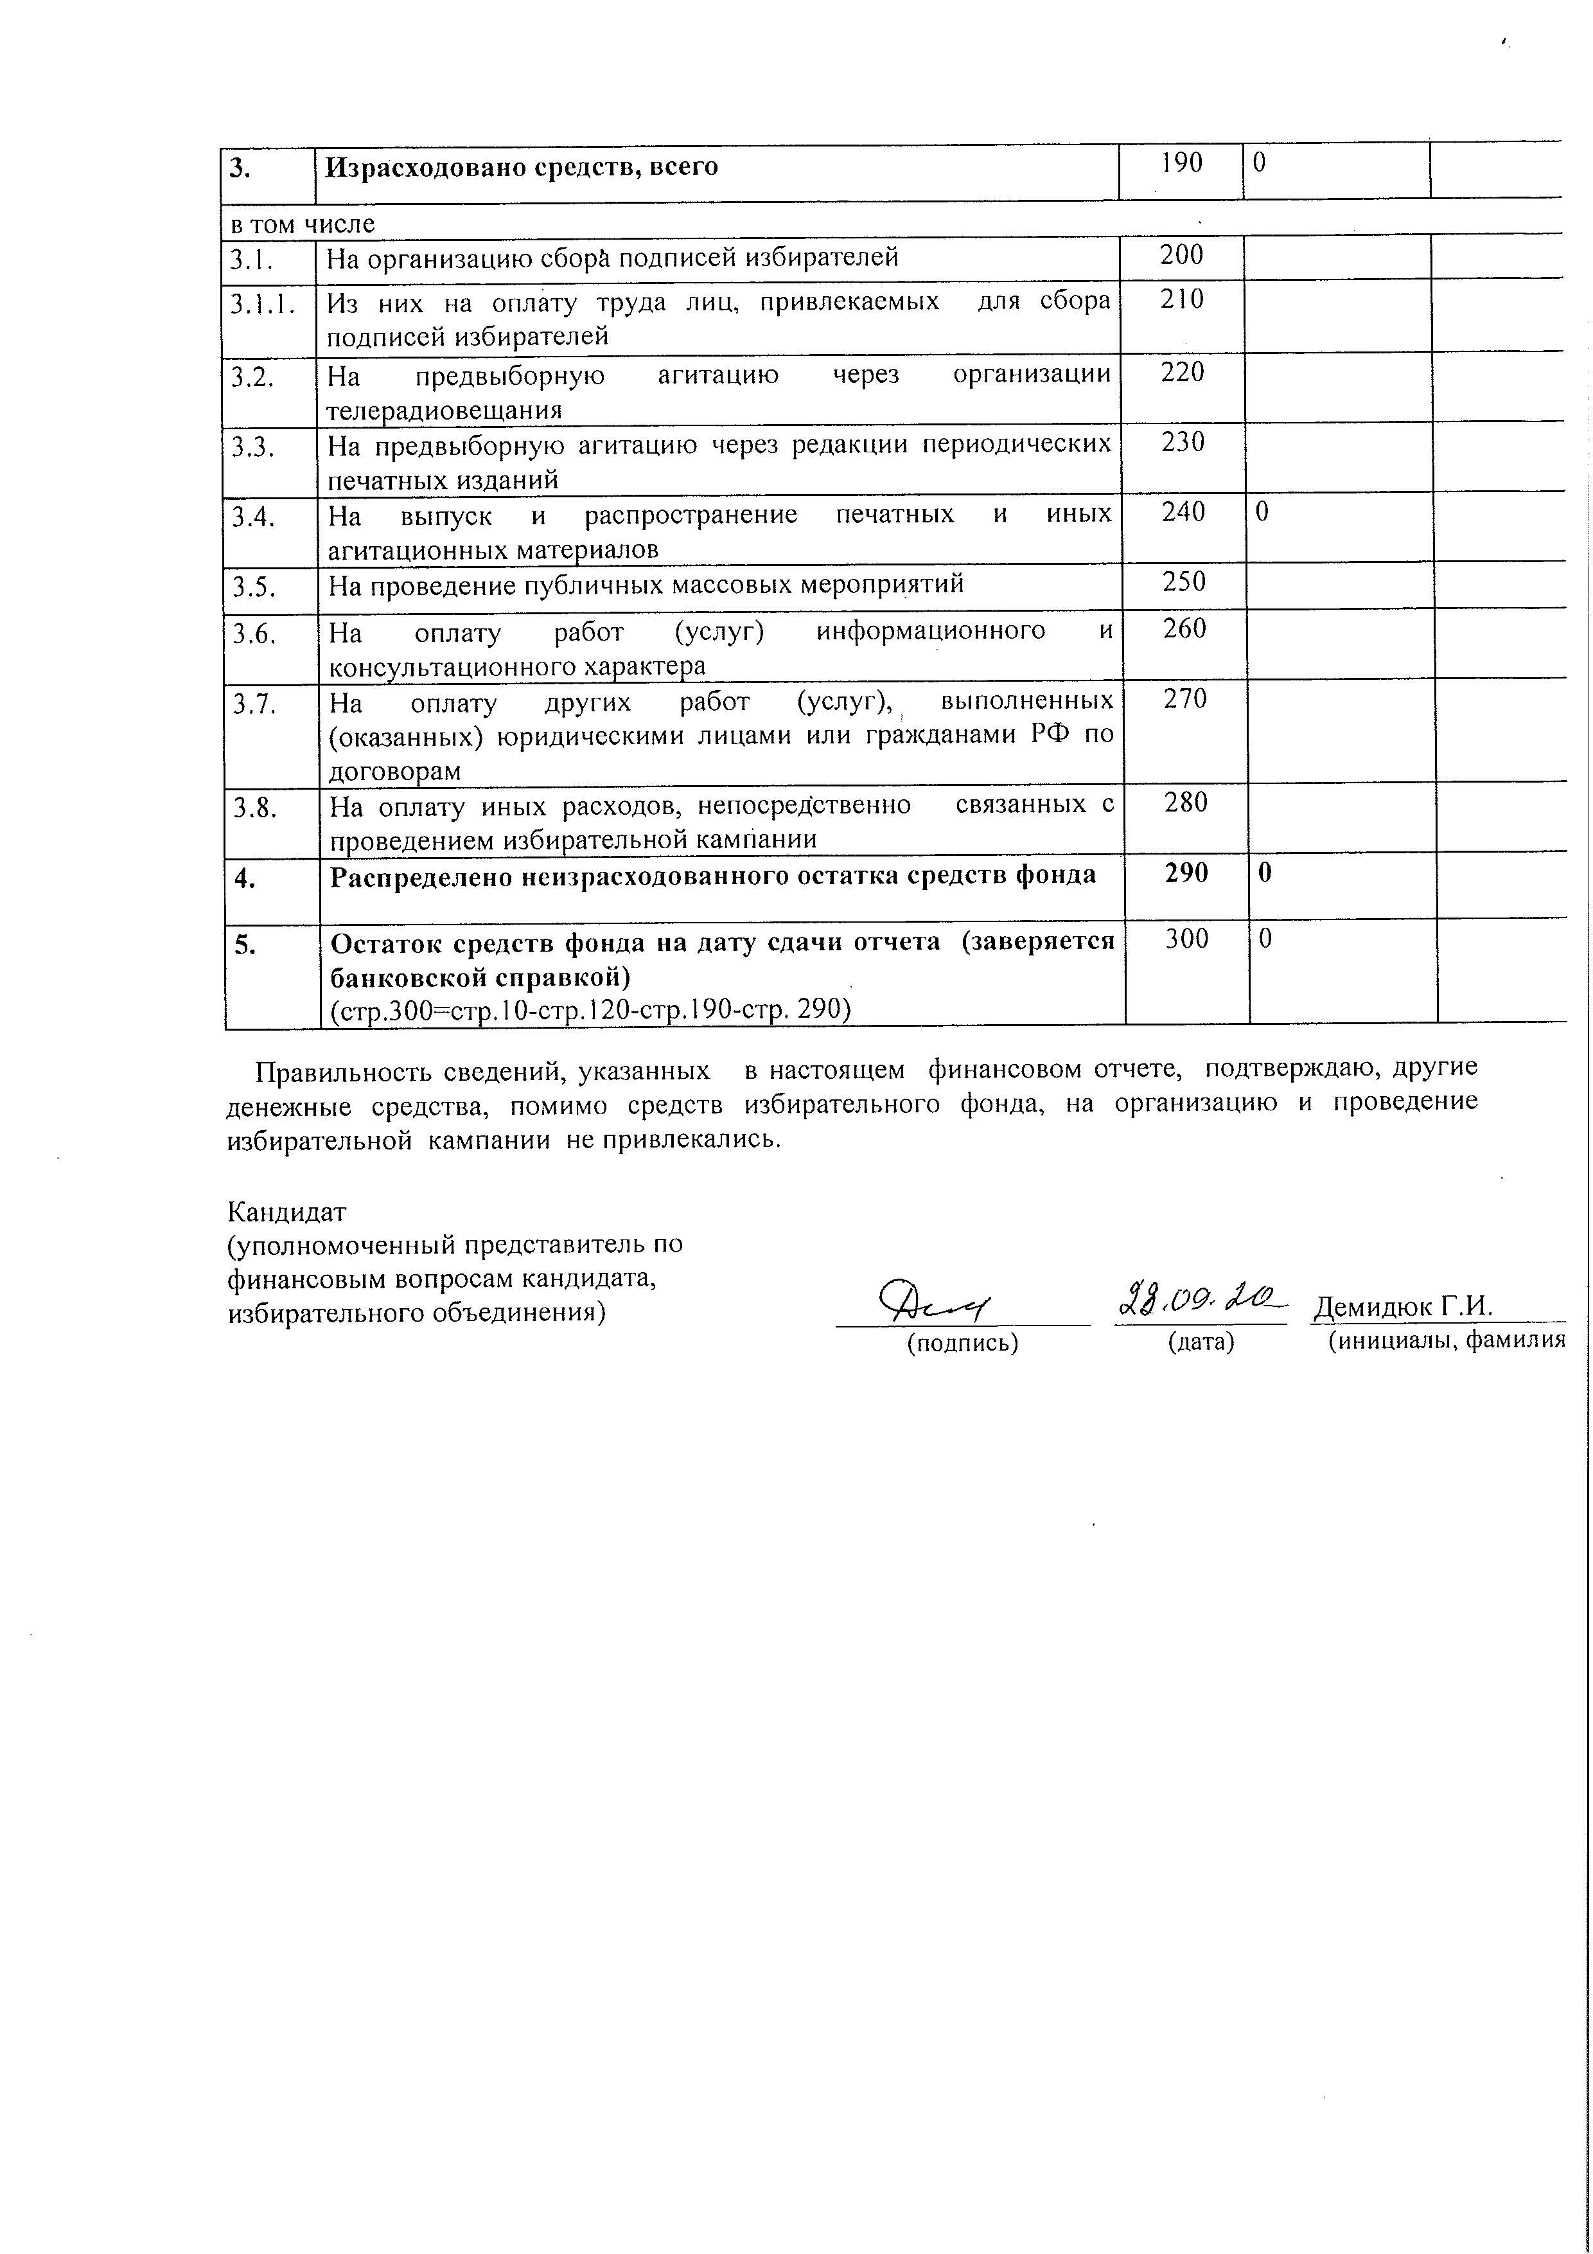

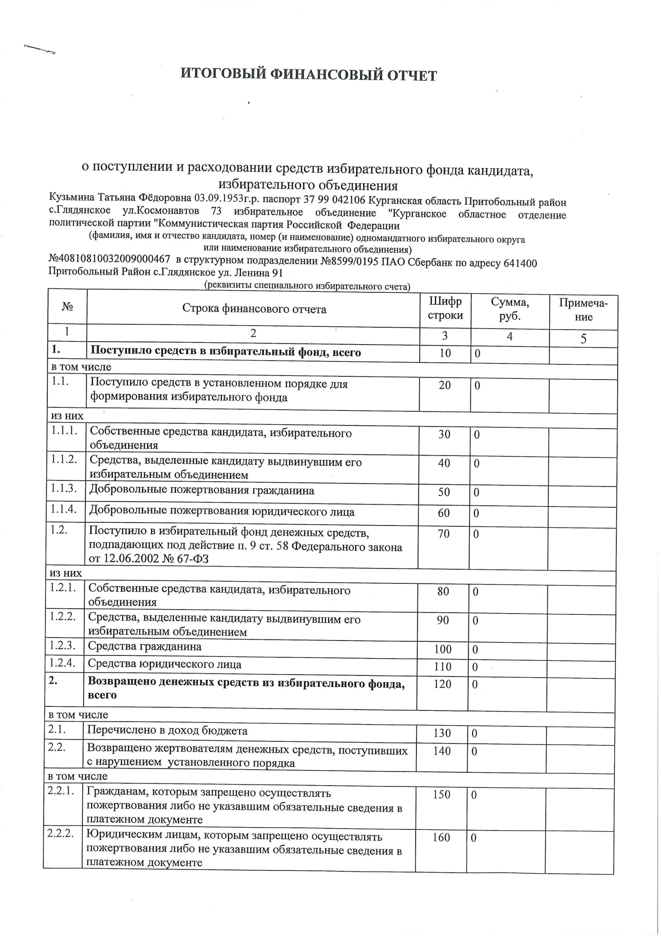

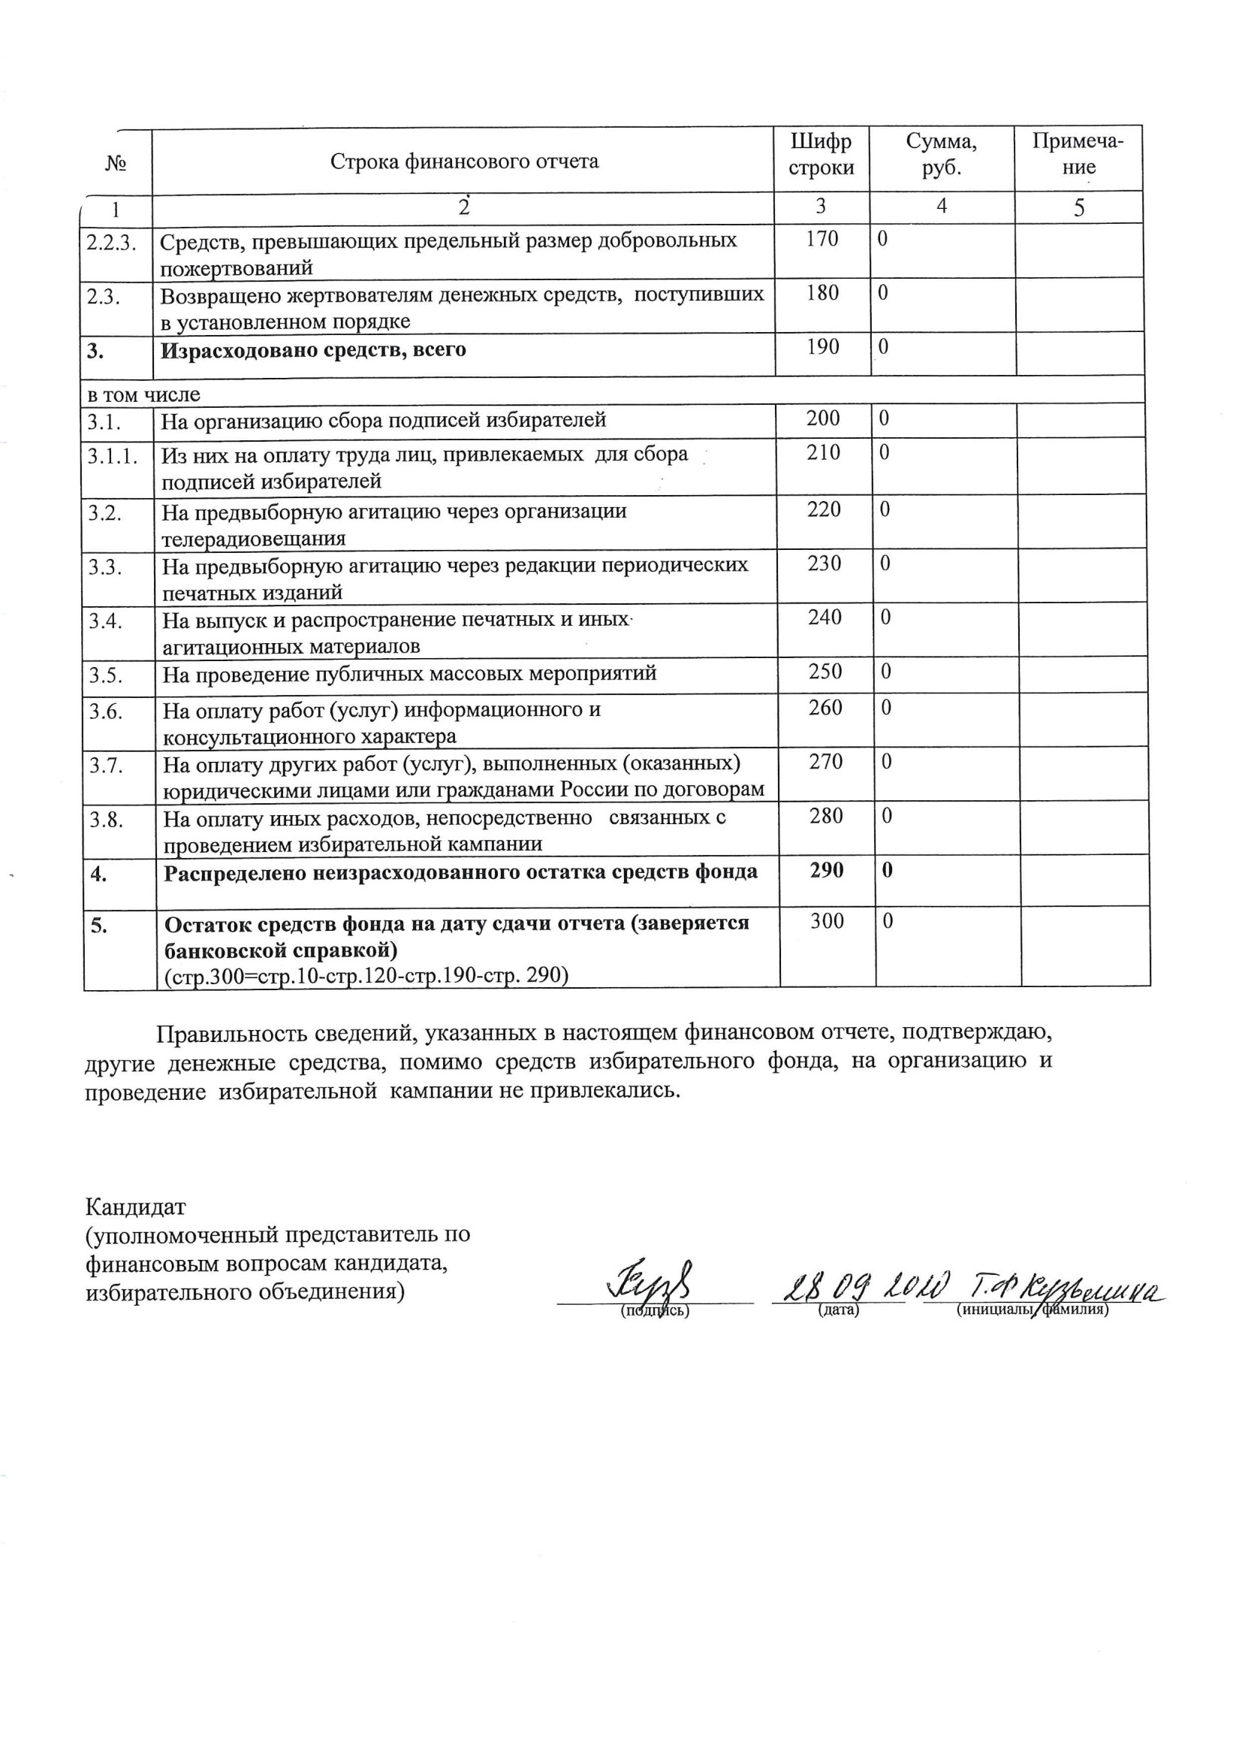

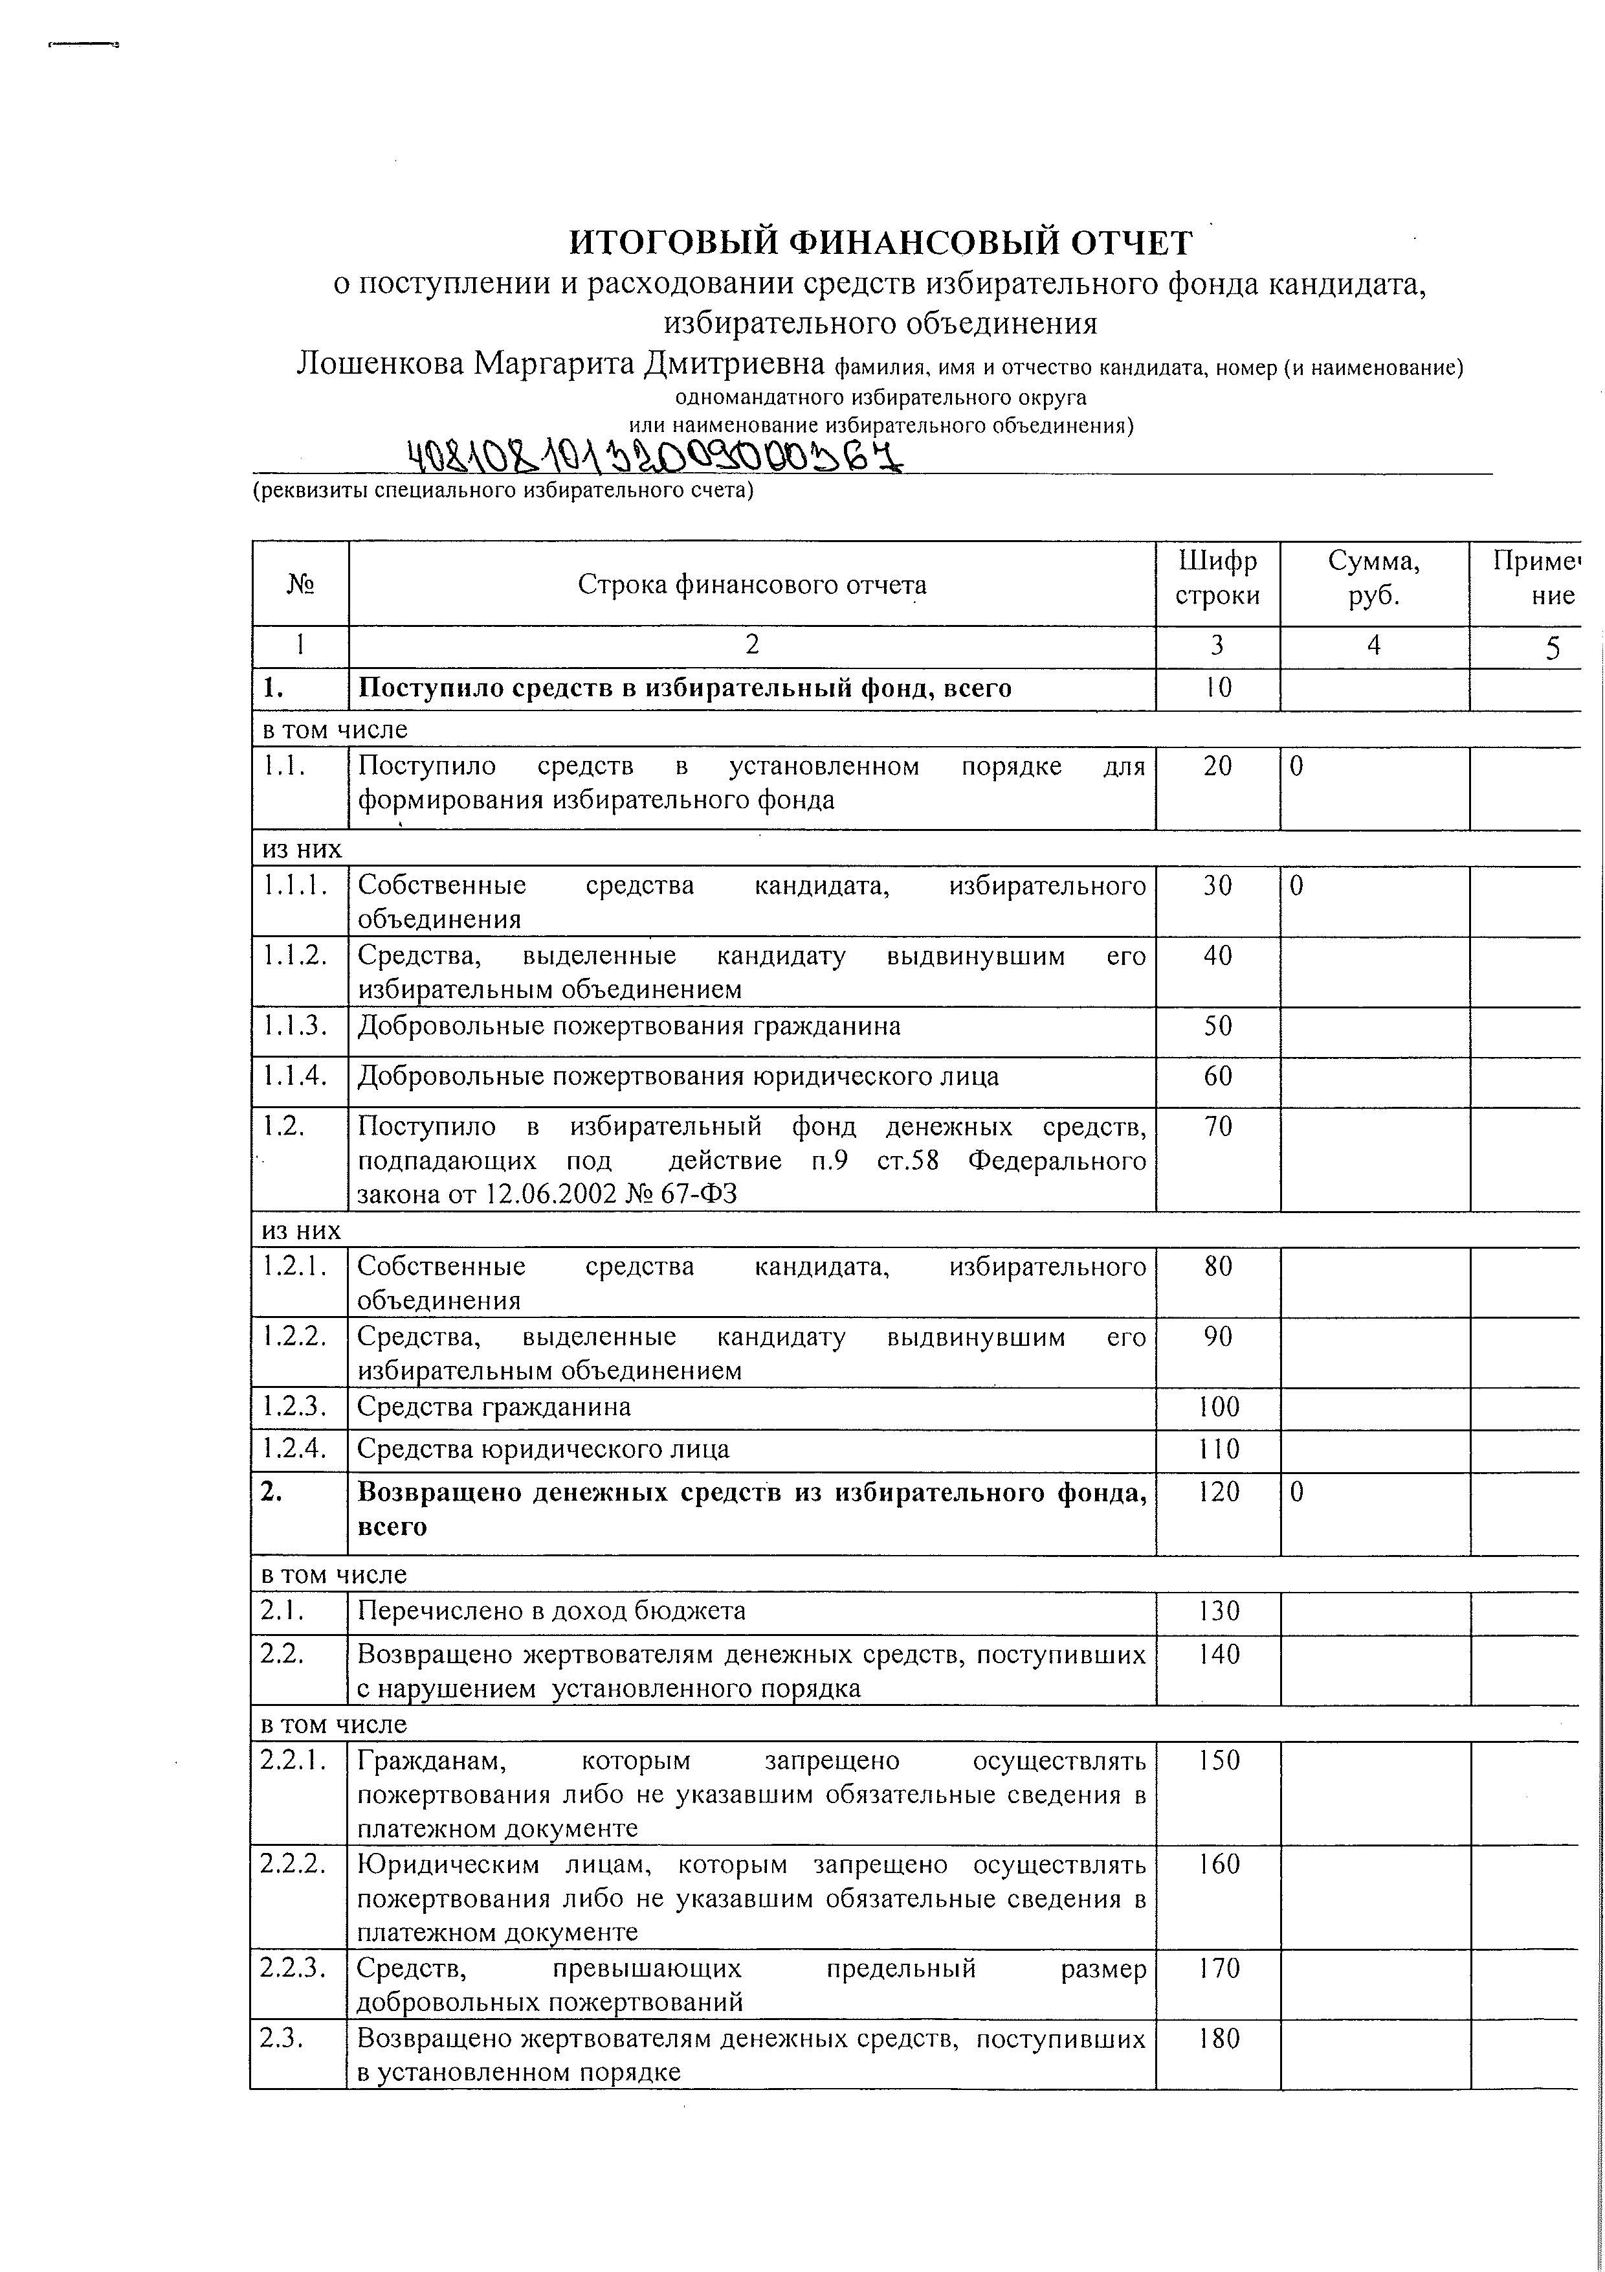

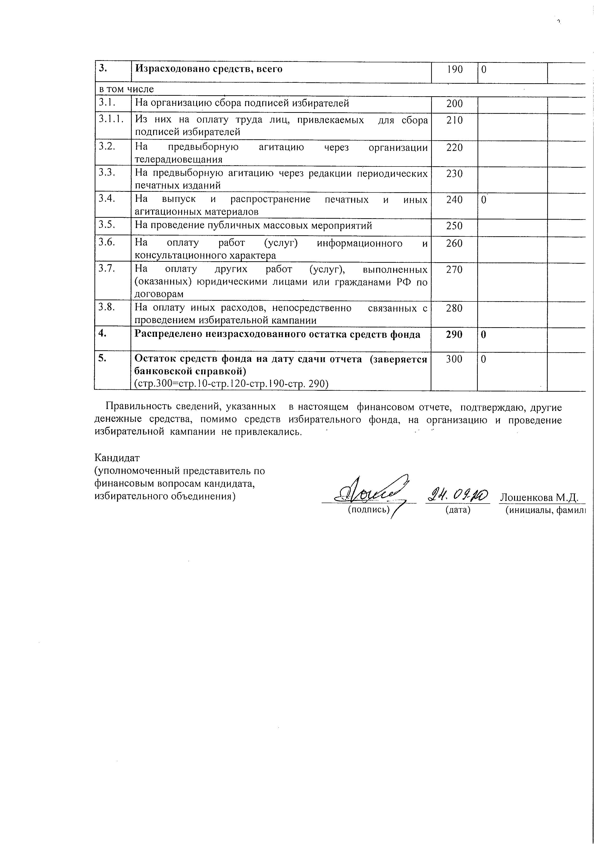

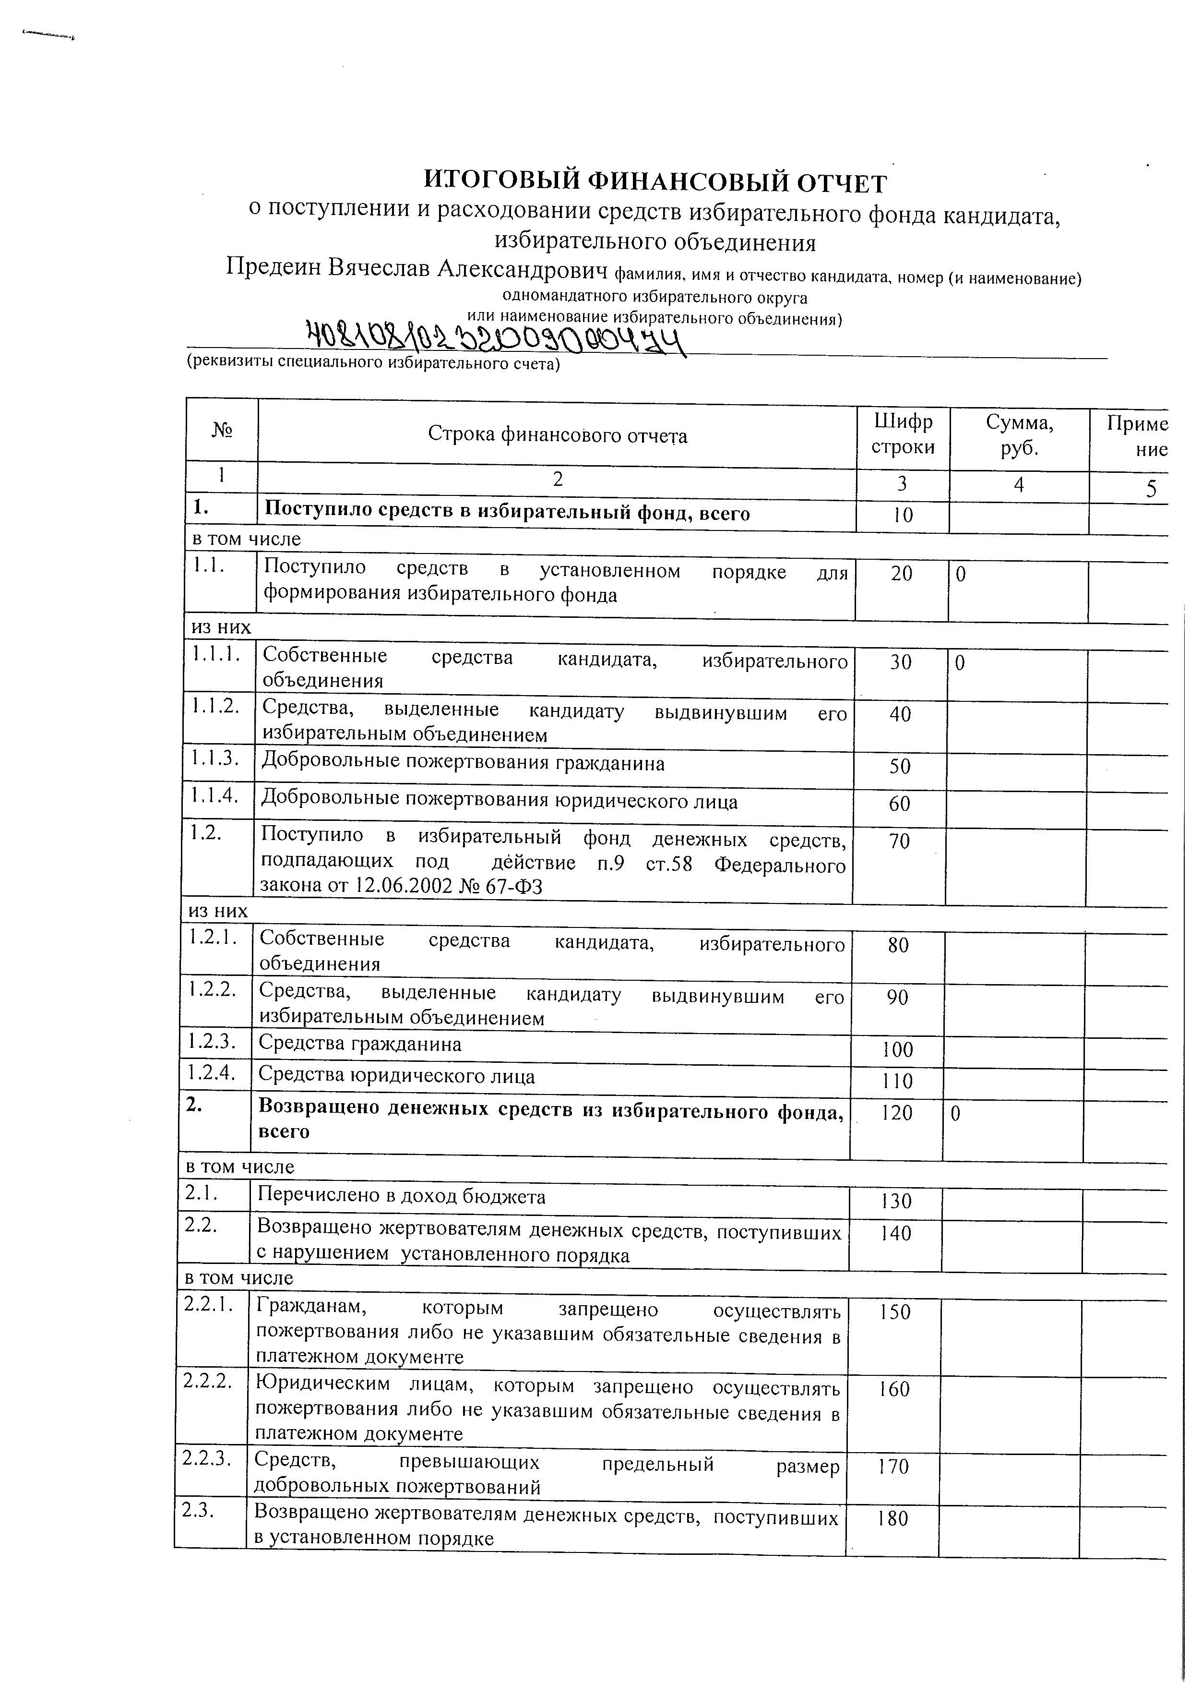

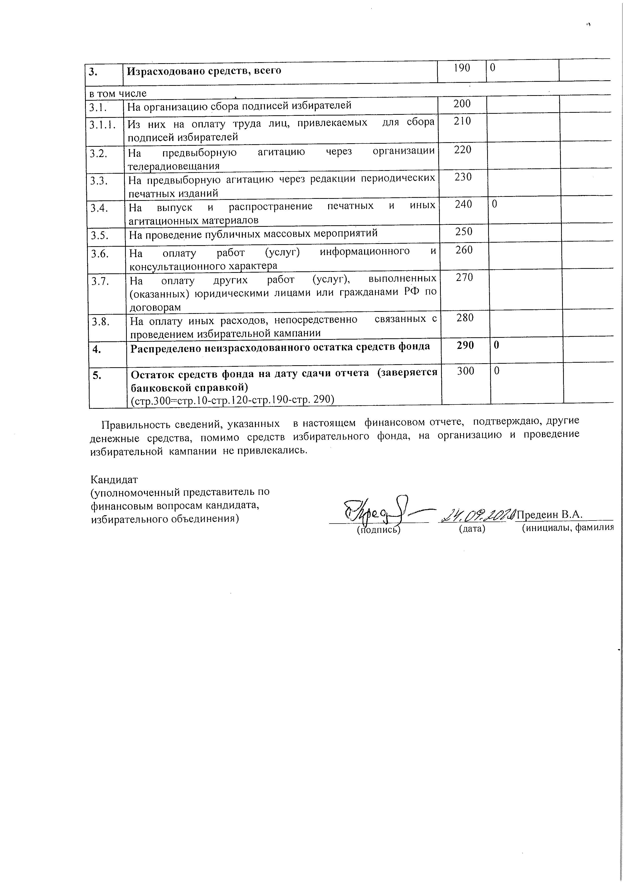

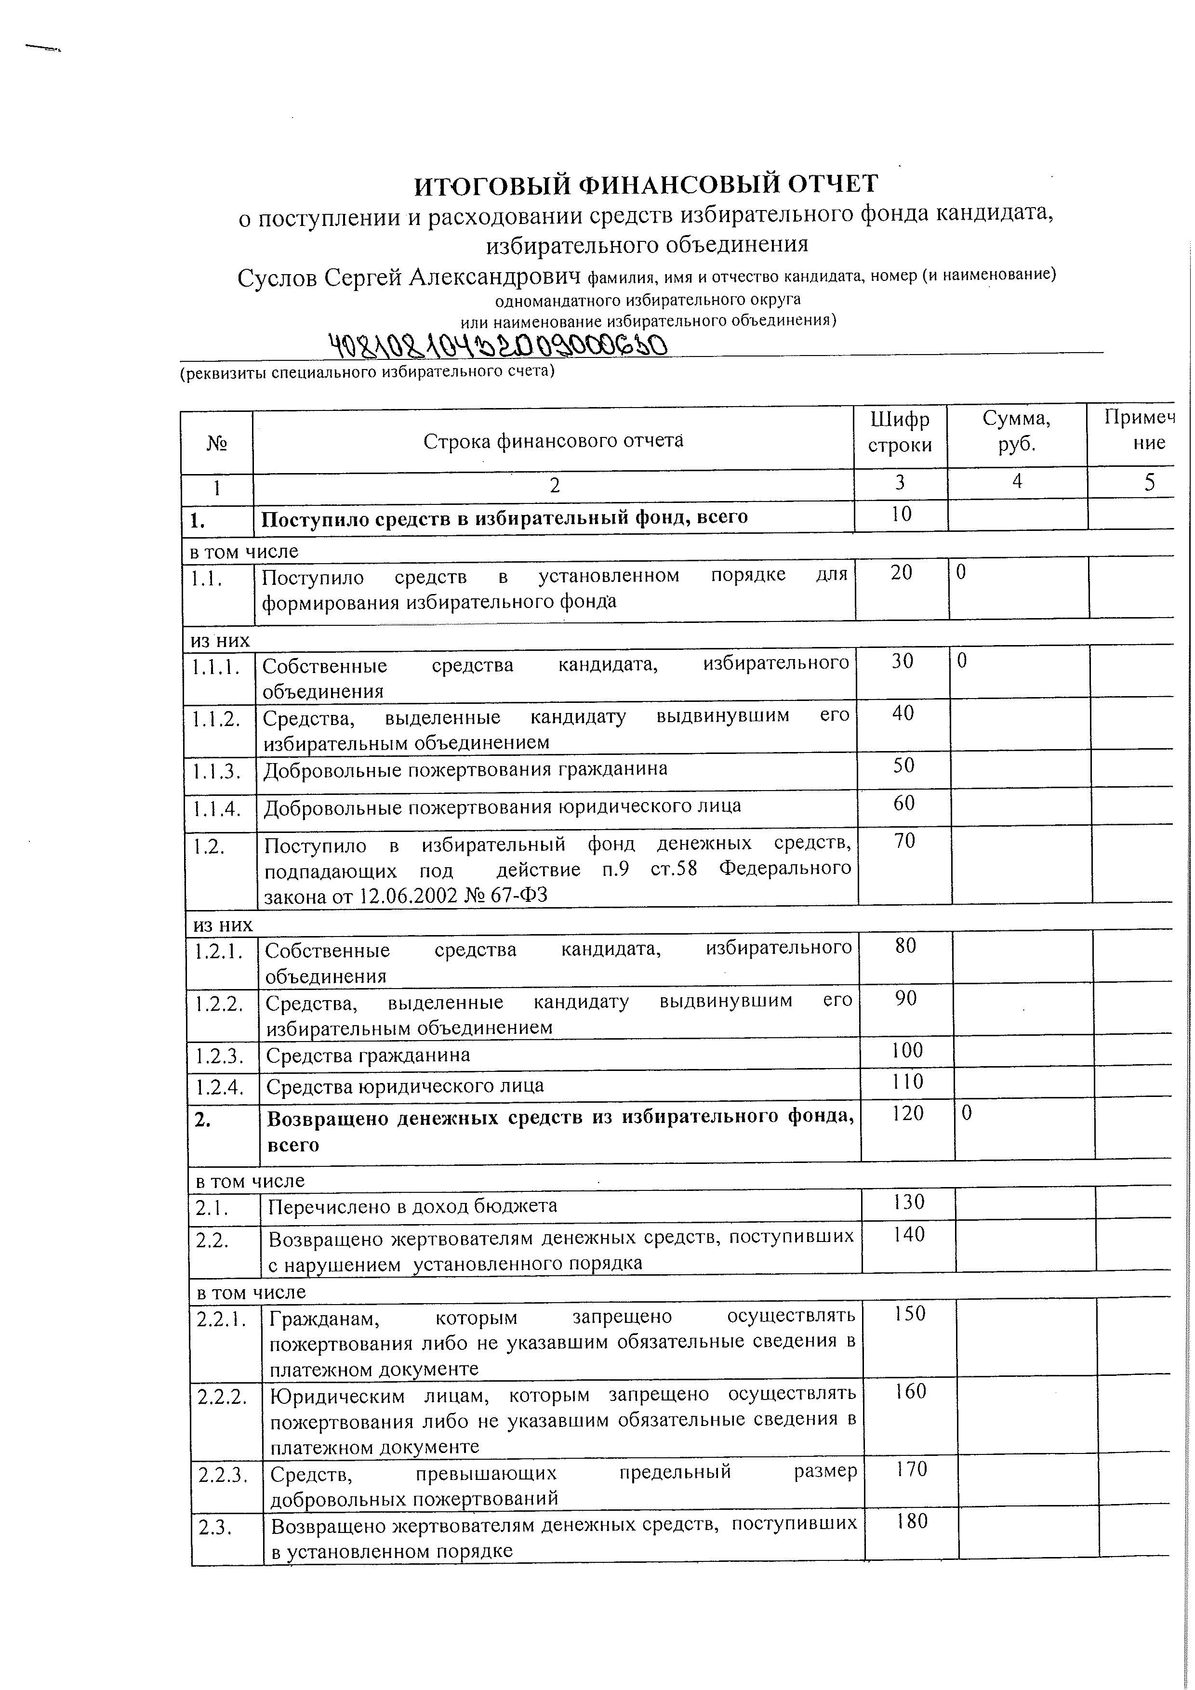

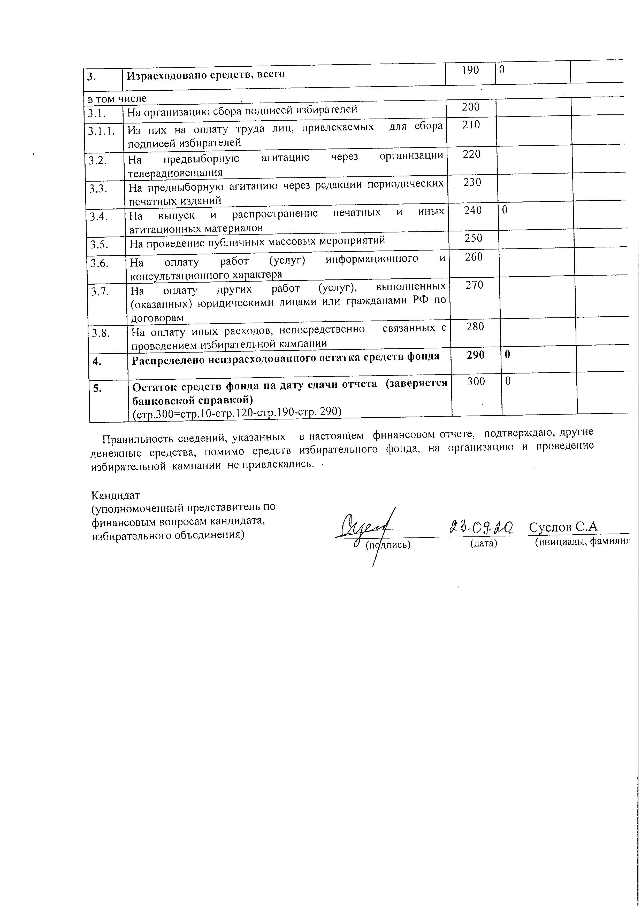

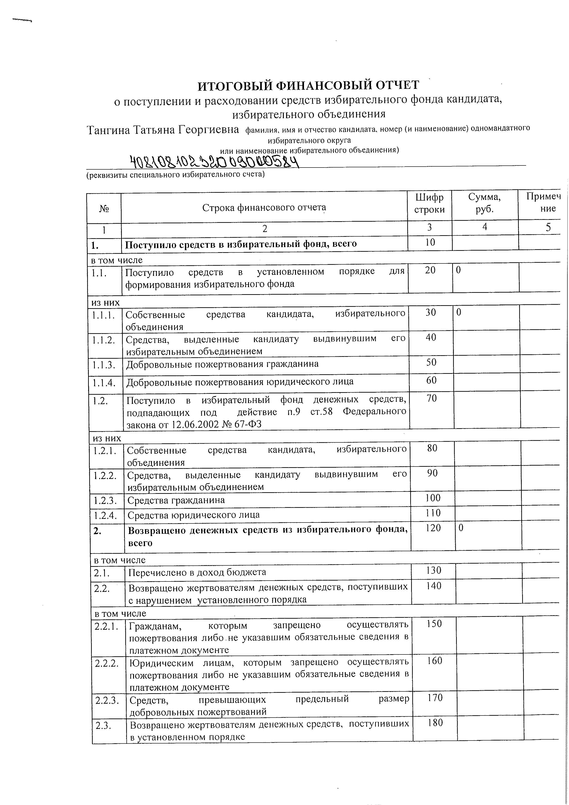

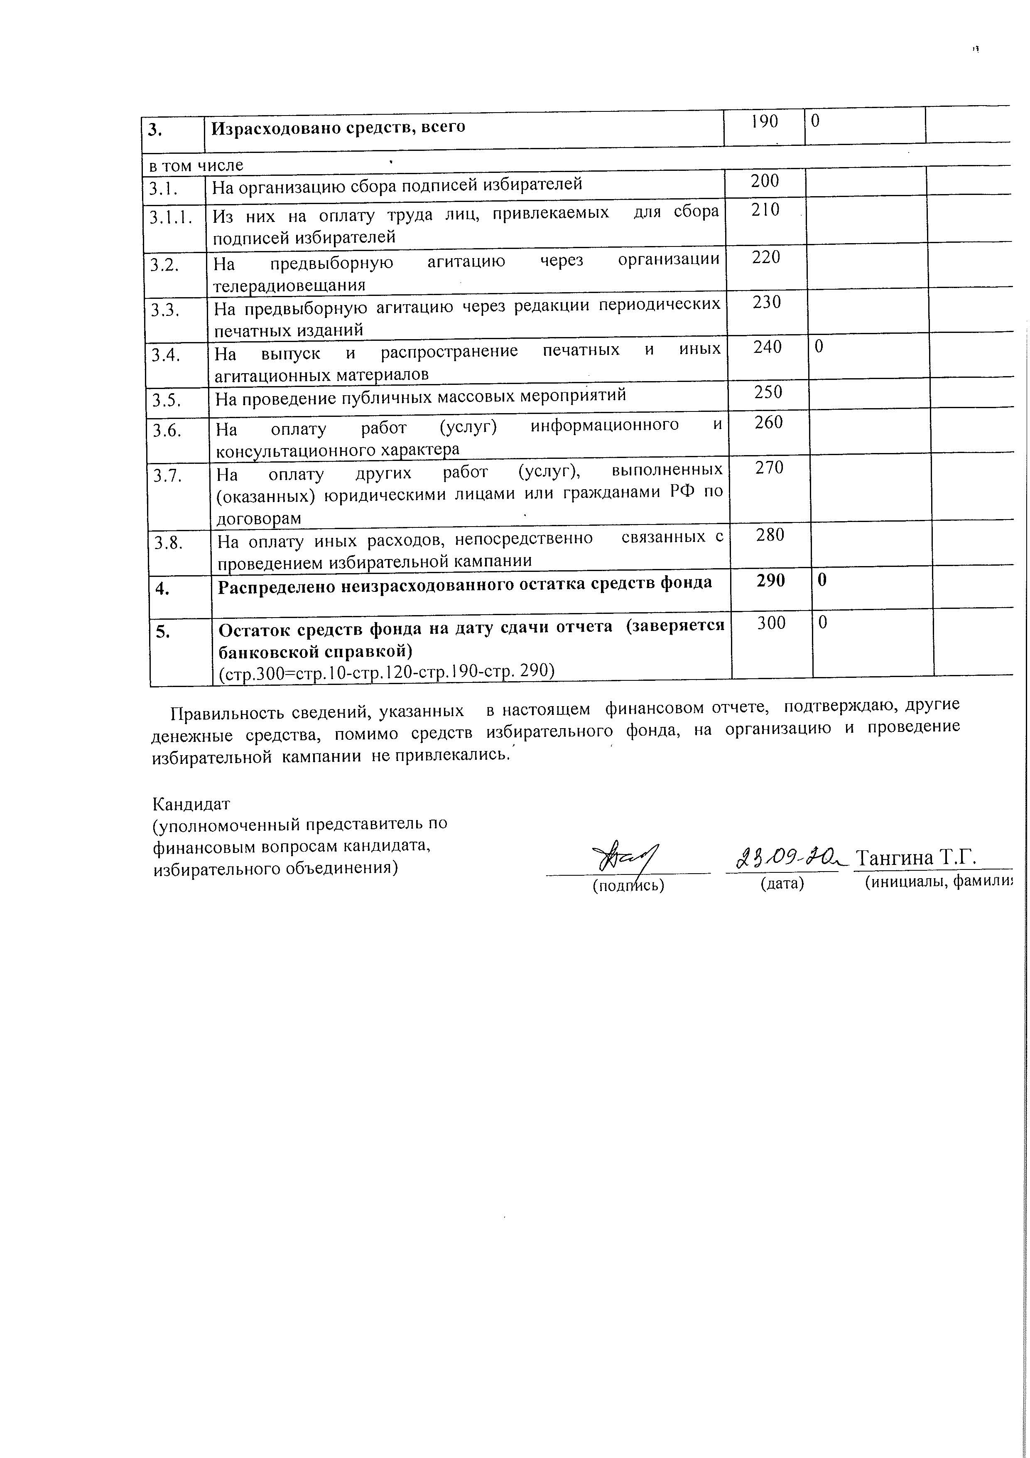

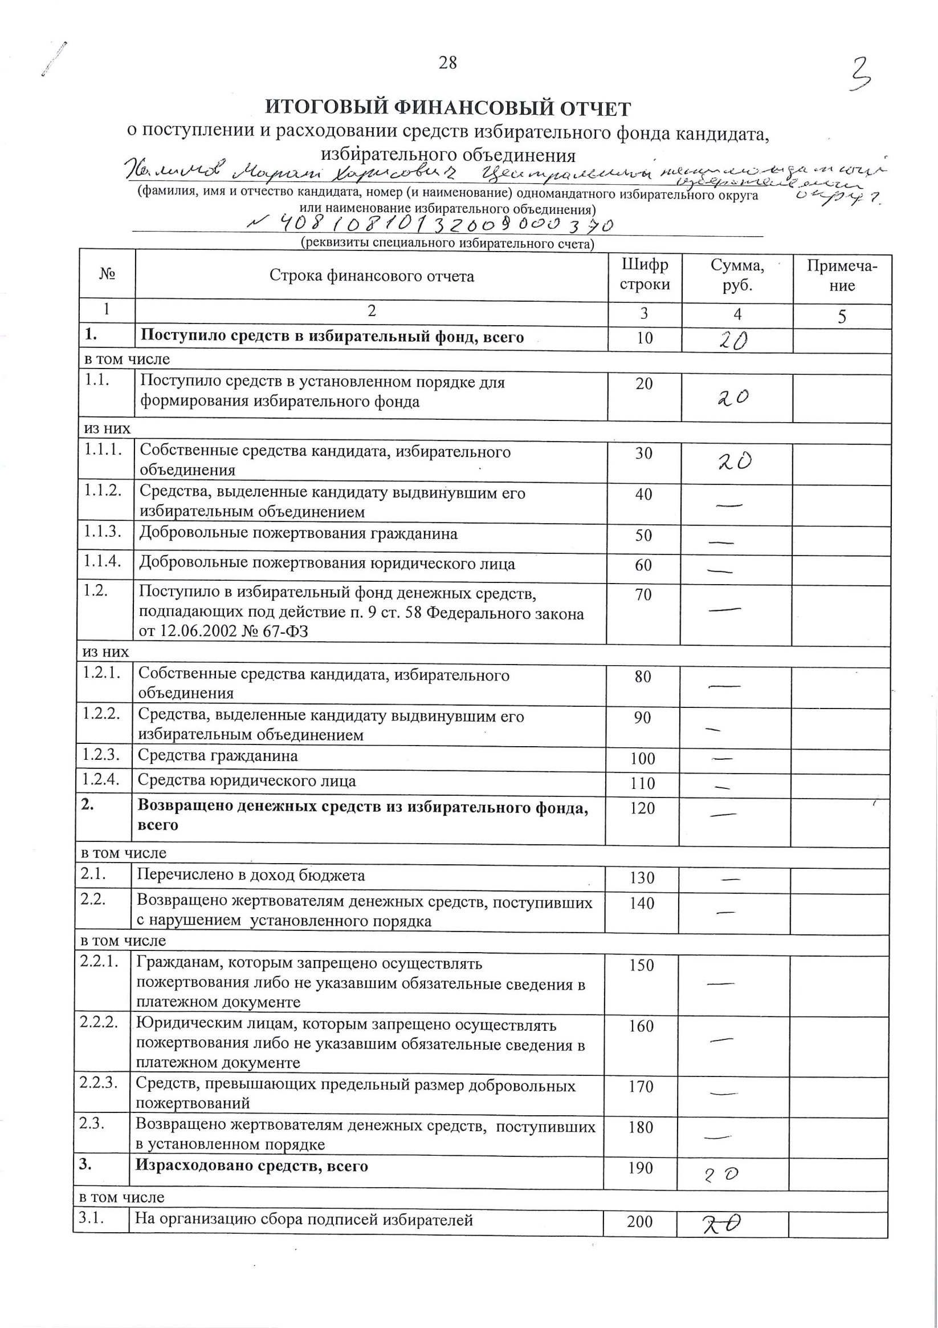

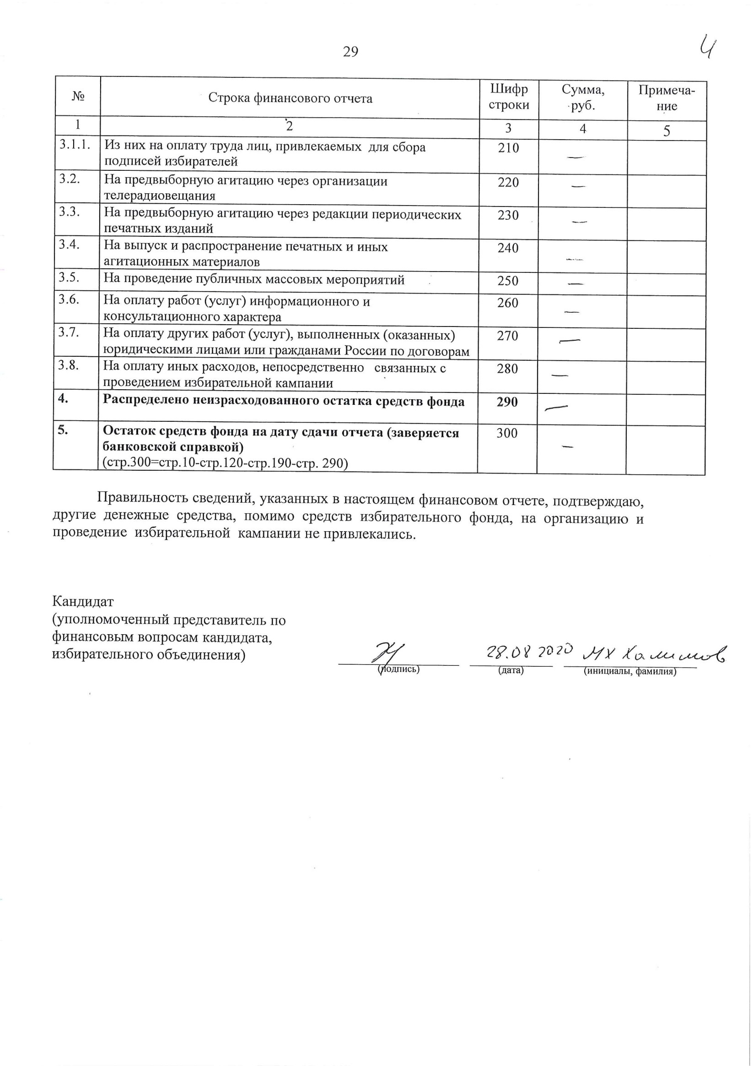

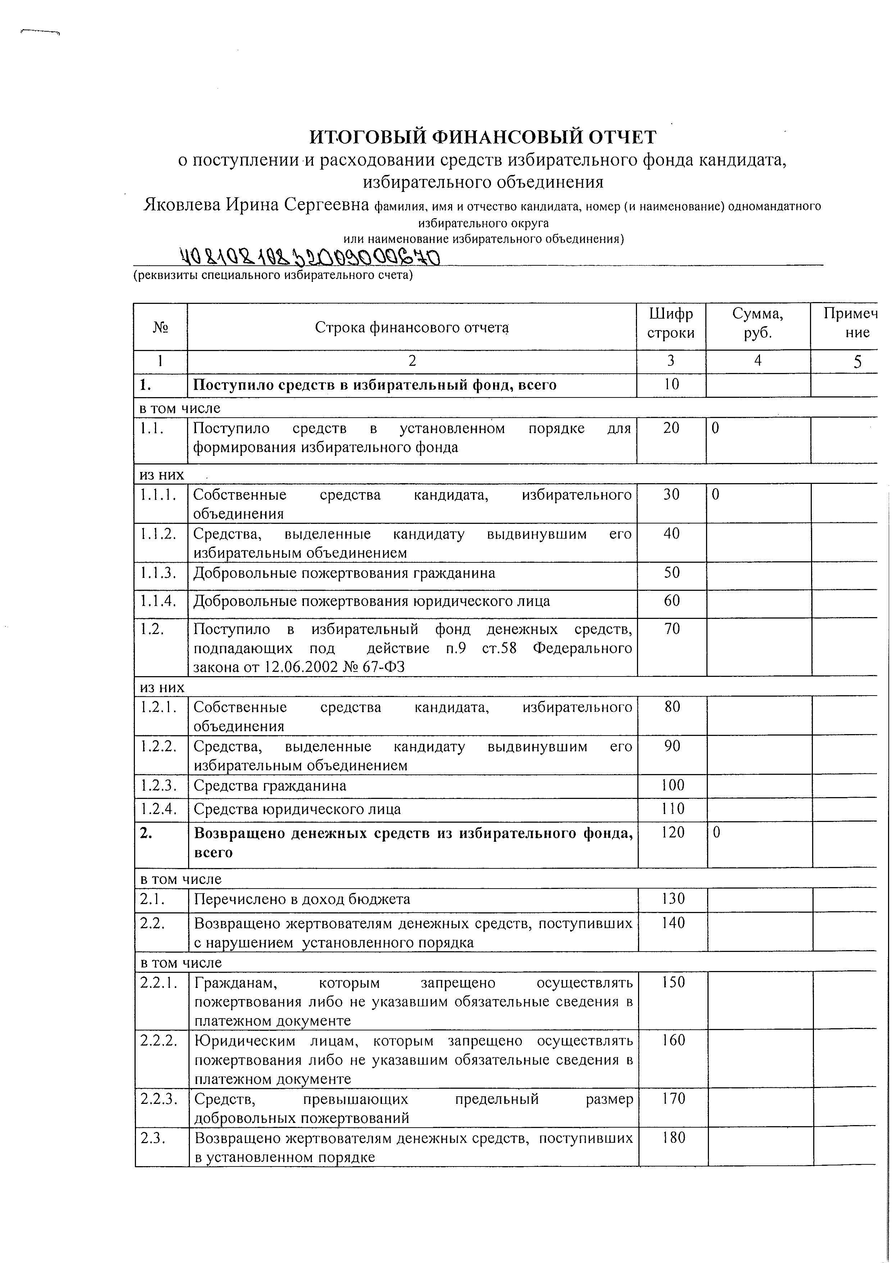

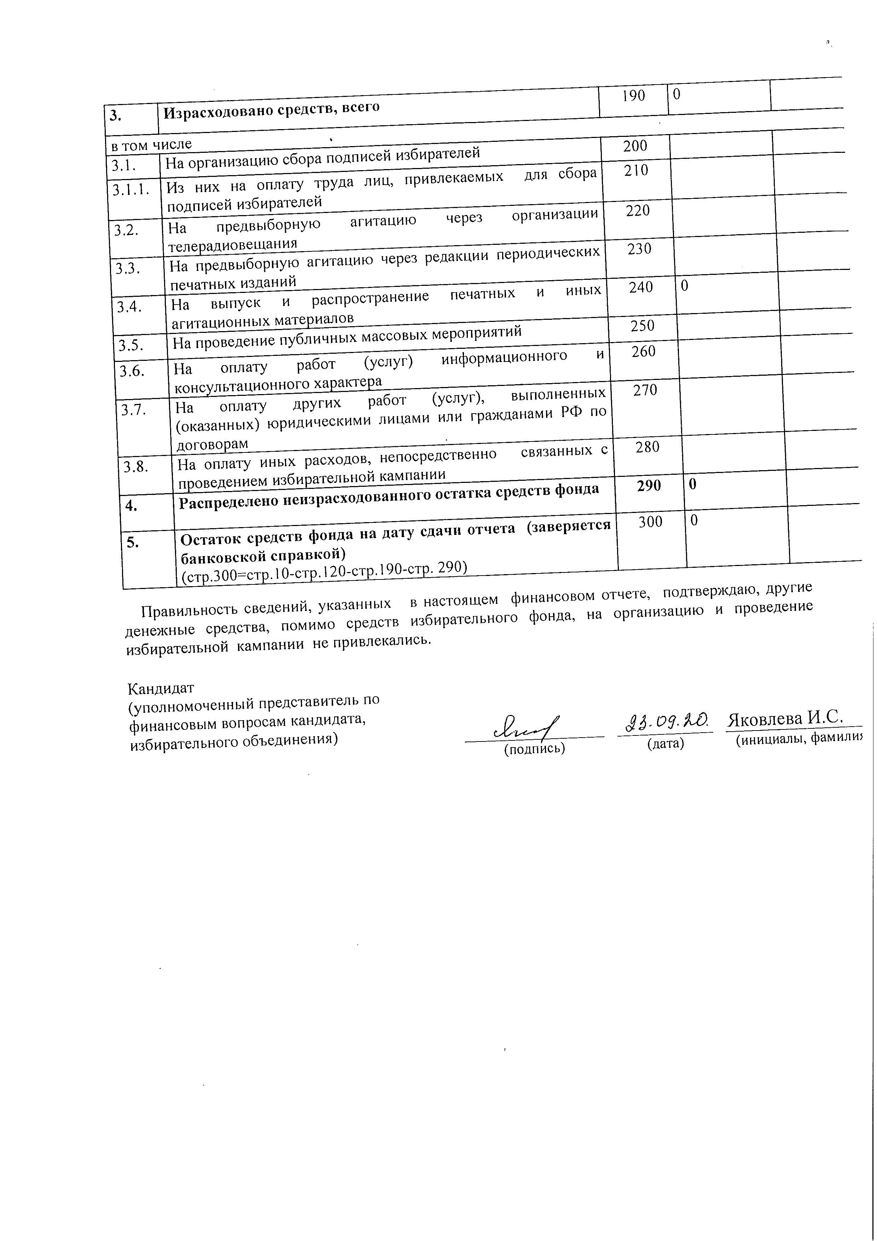

ТЕРРИТОРИАЛЬНАЯ ИЗБИРАТЕЛЬНАЯ КОМИССИЯ
ПРИТОБОЛЬНОГО РАЙОНА

СВЕДЕНИЯ
о поступлении и расходовании средств избирательных фондов кандидатов,
подлежащие обязательному опубликованию на основании пункта 6 статьи 31 Закона Курганской области "О выборах выборных лиц местного самоуправления Курганской области" (на основании данных ПОА Сбербанк России)
по состоянию на 30 сентября 2020 года

В рублях
№  п/п | Фамилия, имя, отчество  кандидата | Поступило средств, всего | Израсходовано средств, всего
1 | 2 | 3 | 4
1 | Анфиногенов Леонид Филимонович | 0 | 0
2 | Демидюк Галина Ивановна | 0 | 0
3 | Комарский Сергей Александрович | 0 | 0
4 | Кубасова Галина Владимировна | 0 | 0
5 | Кузьмина Татьяна Фёдоровна | 0 | 0
6 | Куликова Наталья Павловна | 0 | 0
7 | Лошенкова Маргарита Дмитриевна | 0 | 0
8 | Предеин Вячеслав Александрович | 0 | 0
9 | Пугина Елена Николаевна | 24 | 24
10 | Севостьянов Павел Викторович | 0 | 0
11 | Суслов Сергей Александрович | 0 | 0
12 | Тангина Татьяна Георгиевна | 0 | 0
13 | Токаев Магомед Саид -Эминович | 0 | 0
14 | Трубина Галина Никитична | 0 | 0
15 | Турубаева Роза Саиновна | 0 | 0
16 | Федотов Николай Михайлович | 0 | 0
17 | Халимов Марат Харисович | 20 | 20
18 | Яковлева Ирина Сергеевна | 0 | 0

Председатель территориальной
избирательной комиссии
Притобольного района Черняк Э.А.

Муниципальный  ВЕСТНИК  ПРИТОБОЛЬЯ | Издатель:  Администрация Притобольного района  Учредитель:  Администрация Притобольного района  Ответственный за выпуск:  Требух Н.В. – управляющий делами – руководитель аппарата Администрации Притобольного района | В «Муниципальный вестник Притоболья» вошли: решение ТИК, постановление администрации Притобольного района, решения Притобольной районной Думы | Заказ № Тираж 80  Распространяется бесплатно  Отпечатано в ООО «Глядянская типография «Сюжет»  с. Глядянское,  ул. Красноармейская,46  Тел. 9-30-97 | Адрес:641400  Курганская обл.  с. Глядянское ул. Красноармейская,19  Тел. 42-89-86

